#### 

**KOMENDA POWIATOWA**

### **P A Ń S T W O W E J S T R A Ż Y P O Ż A R N E J**

w Mińsku Mazowieckim



**INFORMACJA**

**KOMENDANTA POWIATOWEGO**

P A Ń S T W O W E J S T R A Ż Y P O Ż A R N E J

o stanie ochrony przeciwpożarowej

w powiecie mińskim

za 2021 rok

Mińsk Mazowiecki, 31 stycznia 2022 r.

**1. Działalność organizacyjno-kadrowa**

1.1. Struktura organizacyjna, teren działania Komendy Powiatowej PSP

Jednostką organizacyjną Państwowej Straży Pożarnej w powiecie mińskim jest Komenda Powiatowa Państwowej Straży Pożarnej w Mińsku Mazowieckim. W skład, której wchodzą wydziały, sekcje i Jednostka Ratowniczo-Gaśnicza.

Komenda Powiatowa PSP w Mińsku Mazowieckim działa w oparciu o ustawę o Państwowej Straży Pożarnej z dnia 24 sierpnia 1991 r. (tj. Dz.U.2021.1490 ze zmian.), ustawę o ochronie przeciwpożarowej z dnia 24 sierpnia 1991 r. (tj. Dz.U.2020.961 ze zmian.), akty wykonawcze do ww. ustaw, a także Regulamin Organizacyjny KP PSP w Mińsku Mazowieckim.

Zgodnie z regulaminem limit etatów dla Komendy Powiatowej PSP w Mińsku Mazowiecki na dzień 31.12.2021 r wynosi 71 etatów, w tym 69 funkcjonariuszy, jeden etat służby cywilnej i jeden etat pomocniczy. Trzynastu funkcjonariuszy pełni służbę w systemie codziennym, a 56 funkcjonariuszy w systemie zmianowym (JRG: 3 zmiany po 17 strażaków oraz Stanowisko Kierowania Komendanta Powiatowego (SKKP) 5 strażaków w systemie zmianowym). W ramach dwóch etatów cywilnych zatrudnione są trzy osoby w tym dwie na pół etatu, dodatkowo jedna osoba zatrudniona jest na zastępstwo za funkcjonariusza będącego na urlopie wychowawczym.

**Struktura zatrudnienia w KP PSP Mińsk Mazowiecki w poszczególnych korpusach**

|  |  |  |  |
| --- | --- | --- | --- |
| KORPUS | Rok 2020 | Rok 2021 | Udział %  w 2021 r |
| OFICERÓW | 14 | 14 | 19,72 |
| ASPIRANTÓW | 8 | 10 | 14,08 |
| PODOFICERÓW | 43 | 42 | 59,15 |
| SZEREGOWCÓW | 3 | 3 | 4,22 |
| PRACOWNICY CYWILNI | 3 | 4 | 5,63 |
| RAZEM | 71 | 73 | 100 % |

Wykres: Struktura zatrudnienia w podziale na poszczególne korpusy PSP

w Komendzie Powiatowej PSP w Mińsku Mazowieckim w latach 2020 r. i 2021 r.

**Struktura zatrudnienia w KP PSP Mińsk Mazowiecki**

**według poziomu wykształcenia na dzień 31 grudnia 2021 r.**

|  |  |  |
| --- | --- | --- |
| **Poziom wykształcenia** | **Zatrudnienie** | |
| **OGÓŁEM** | **W tym kobiety** |
| **wyższe** | 26 | 3 |
| **licencjackie** | 9 | 0 |
| **policealne** | 9 | 0 |
| **średnie** | 29 | 1 |
| **RAZEM** | 73 | 4 |

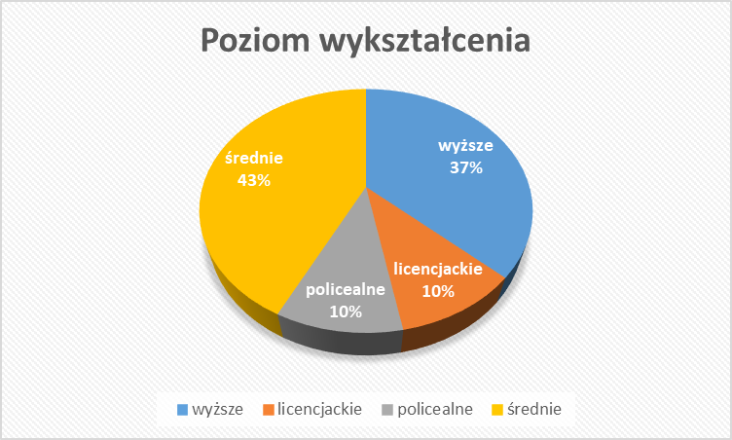

Wykres: Struktura zatrudnienia wg poziomu wykształcenia na dzień 31 grudnia 2021 r.

w Komendzie Powiatowej PSP w Mińsku Mazowieckim

W ramach polityki kadrowej realizowanej w Komendzie Powiatowej PSP w Mińsku Mazowieckim, w roku 2021 przyjęto do służby 2 funkcjonariuszy: jednego na zasadzie przeniesienia służbowego z KM PSP Siedlce woj. mazowieckie i jednego absolwenta SGSP w Warszawie oraz jeden funkcjonariusz odszedł z tut. Komendy na zaopatrzenie emerytalne.

* 1. Kierowanie strażaków na studia i szkolenia (podstawowe, uzupełniające, specjalistyczne).

W ubiegłym roku skierowano na szkolenia:

1. Szkolenia specjalistyczne – 6 strażaków,

* 1. Współpraca z organami samorządowymi.

1. Opracowano z pozostałymi komórkami organizacyjnymi roczną (za 2020 r.) informację o stanie bezpieczeństwa pożarowego powiatu i miasta. Informację przekazano do Powiatu i Miasta.

2. Komendant lub Z-ca uczestniczyli (on-line) / (osobiście) w posiedzeniach, komisjach i spotkaniach związanych z funkcjonowaniem ochrony ppoż. na terenie miasta, powiatu i gmin.

3. Komendant lub Z-ca uczestniczyli w sesjach (on-line)/ (osobiście) Rady Miasta, Rady Powiatu i Rad Gmin.

4. Komendant uczestniczył w pracach Konwentu Wójtów powiatu mińskiego.

* 1. Współpraca z jednostkami OSP i Zarządem Oddziału Powiatowego ZOZP RP.

1. Udział Komendanta i/lub Z-cy Komendanta oraz wyznaczonych funkcjonariuszy w zebraniach sprawozdawczych jednostek OSP powiatu mińskiego.

2. Udział Komendanta i/lub Z-cy Komendanta oraz wyznaczonych funkcjonariuszy w zebraniach Zarządu Oddziału Gminnego OSP RP

3. Udział Komendanta i/lub Z-cy Komendanta oraz wyznaczonych funkcjonariuszy w spotkaniach wigilijnych.

4. Udział Komendanta i/lub Z-cy Komendanta oraz wyznaczonych funkcjonariuszy podczas powitania nowych pojazdów ratowniczych dla jednostek OSP.

**2. Charakterystyka zagrożeń na terenie powiatu mińskiego**

Powiat miński usytuowany jest we wschodniej części województwa mazowieckiego i zajmuje powierzchnię 1164,37 km2. Graniczy z m. st. Warszawą i pięcioma powiatami, a mianowicie: garwolińskim, otwockim, siedleckim, węgrowskim i wołomińskim.

Powiat zamieszkuje ogółem 154 988 mieszkańców. Średnie zaludnienie w powiecie wynosi   
133 osoby/km2.

Za główne zagrożenie na terenie powiatu, należy uznać niebezpieczeństwo występujące podczas transportu drogowego i kolejowego towarów niebezpiecznych. Związane jest głównie z drogami krajowymi nr 2 (autostrada A2) i 92, realizującymi połączenia międzynarodowe w kierunku Europa Zachodnia - Polska - Europa Wschodnia i linią kolejową nr 2 wchodząca w skład dwutorowej magistrali kolejowej Paryż - Berlin - Warszawa - Moskwa.

Droga krajowa nr 92 przebiega przez centrum miasta Mińsk Mazowiecki, natomiast droga krajowa nr 2 przez miasto Kałuszyn, co stwarza bardzo duże zagrożenie dla mieszkańców. Dużym mankamentem jest jej dostępność praktycznie dla wszystkich użytkowników, gdyż poza ruchem międzynarodowym, międzyregionalnym i regionalnym obsługuje ona również ruch lokalny, co przyczynia się do powstawania zakłóceń w ruchu oraz wzrostu wypadkowości. Analogiczna sytuacja ma miejsce  
w przypadku drogi krajowej nr 50. Na podstawie obserwacji można stwierdzić narastanie ruchu drogowego, a co za tym idzie potencjalny wzrost zagrożenia.

Linia kolejowa nr 2 przebiega przez tereny o dużej gęstości zaludnienia obszarów położonych wokół trasy, ponadto panuje na niej duże nasilenie przewozów pasażerskich.

W samochodowych przewozach substancji niebezpiecznych największy udział ma przewóz paliw płynnych. Wszystkie stacje paliw zaopatrywane są transportem samochodowym.

Innym rodzajem przewozów jest transport butli z gazem płynnym propan-butan. Dystrybucją gazu zajmuje się szereg różnego rodzaju firm, które nie zawsze mogą zapewnić transport specjalistycznym taborem.

Ponadto do zakładów dowozi się transportem samochodowym niewielkie ilości takich substancji jak: kwasy (azotowy, fluorowodorowy, fosforowy, siarkowy, solny), wodorotlenki sodu i potasu, octan etylu, aceton, acetylen, amoniak.

Na terenie powiatu mińskiego, jak i całego kraju, od lat wzrasta ilość wypadków drogowych,   
w tym również ilość zdarzeń, w których interweniować muszą specjalistyczne służby ratownicze celem wydobycia ofiar wypadków uwięzionych we wrakach pojazdów.

Na terenie powiatu nie występują parkingi przeznaczone dla transportu towarów niebezpiecznych. Obecnie nie ma miejsc przy ważniejszych szlakach drogowych, gdzie istniejące parkingi można by przeznaczyć do tego celu. Nie odpowiadają one przyjętym wymaganiom przeciwpożarowym.

Zagrożenie w transporcie kolejowym w zależności od przewożonego materiału może mieć   
katastrofalne skutki dla środowiska a w zależności od miejsca wystąpienia straty i zniszczenia przyjmą różne rozmiary. Przez teren powiatu przebiegają 2 linie kolejowe. Pierwsza linia kolejowa   
międzynarodowa, o dużym znaczeniu w transporcie i przewozach pasażerskich - linia z Warszawy do Moskwy. Drugą linią kolejową, mającą mniejsze znaczenie, wykorzystywaną głównie w transporcie materiałów jest linia Tłuszcz - Pilawa. Dla tych dwóch linii miasto Mińsk Mazowiecki stanowi węzeł kolejowy.

Jednym z głównych zagrożeń pożarowych i wybuchowych są zagrożenia wynikające z obecności w powiecie licznej sieci stacji paliw płynnych i gazu płynnego (34), stacji paliw płynnych (4) i stacji gazu płynnego (10) oraz magazynów gazu propan-butan w butlach (1) i magazynu gazów technicznych (1).

W ogólnej powierzchni lasów na terenie powiatu mińskiego występuje 21 kompleksów leśnych   
o powierzchni ponad 100 ha. Lasy pod zarządem Nadleśnictwa „Mińsk”, w których występuje   
17 kompleksów leśnych o pow. ponad 100 ha, zakwalifikowano do I kategorii zagrożenia pożarowego. Lasy pod zarządem Nadleśnictwa „Drewnica”, w których występują 4 kompleksy leśne o pow. ponad   
100 ha, zakwalifikowano do I kategorii zagrożenia pożarowego.

W związku z tym, że wszystkie lasy na terenie powiatu mińskiego zakwalifikowano do I kategorii zagrożenia pożarowego, w okresie wzmożonej palności tj. suszy, należy liczyć się z możliwością wystąpienia znacznej ilości pożarów.

Zagrożenie podtopieniami występuje na terenie całego powiatu. Podtopienia spowodowane są przez intensywne opady deszczu lub roztopy, które doprowadzają w konsekwencji do gwałtownego   
przyboru wód i występowania wody z koryt rzek i rowów melioracyjnych. Podtopienia mogą także   
powstać w wyniku awarii obiektów piętrzących na rzekach.

Poziom wody w rzekach znajdujących się na terenie powiatu nie jest duży. Z uwagi na   
charakterystykę rzek nie stanowią one zagrożenia związanego z powodzią, mogą powodować tylko   
lokalne podtopienia.

Ośrodki miejskie oraz obszary zurbanizowane charakteryzują się dużym nasyceniem różnego rodzaju urządzeń i instalacji technicznych, takich jak: energetyczne, gazowe, wodociągowe, kanalizacyjne, ciepłownicze, telefoniczne, teleinformatyczne, itp.

Zagrożenia techniczne i budowlane związane z występowaniem sieci gazowych w powiecie wiążą się ściśle z występowaniem zagrożeń pożarowych i wybuchowych. W budynkach, gdzie występuje instalacja gazowa zawsze należy się liczyć z ryzykiem rozszczelnienia instalacji i w efekcie wybuchu   
i pożaru, co wiążę się z możliwością wystąpienia katastrofy budowlanej. Uszkodzenie gazociągu wysokiego ciśnienia przechodzącego przez tereny zabudowane stanowi ogromne niebezpieczeństwo dla dużych grup ludzi i otoczenia.

Instalacja kanalizacyjna może stać się również nośnikiem zagrożenia pożarowego, a nawet wybuchowego wynikającego z przedostania się do jej wnętrza cieczy łatwo zapalnych lub gazów palnych.

Prawdopodobieństwo wystąpienia katastrofy lotniczej w powiecie mińskim jest stosunkowo małe, spowodowane jest to brakiem lotnisk pasażerskich i sieci korytarzy powietrznych dla ruchu pasażerskiego przechodzących przez teren powiatu. Na terenie powiatu mińskiego zlokalizowane jest lotnisko wojskowe 23 Bazy Lotnictwa Taktycznego w miejscowości Janów (gm. Mińsk Mazowiecki).   
Zagrożenie związane z upadkiem samolotów oraz rozbiciem podczas podchodzenia do lądowania jest największe w najbliższym otoczeniu pasa startowego, najbardziej narażonymi miejscowościami są   
okolice Jędrzejowa (Józefin i Brzozówka, gmina Jakubów) oraz okolice Starej Niedziałki i Osin, gmina Mińsk Mazowiecki. Zagrożenie katastrofy lotniczej wzrośnie w momencie intensywnych lotów podczas ćwiczeń, pokazów lotniczych lub konfliktu zbrojnego oraz w przyszłości w momencie przekształcenia lotniska wojskowego w cywilny port lotniczy.

Na terenie powiatu znajdują się trzy lądowiska dla samolotów lekkich. Lądowiska wykorzystywane są prywatnie. Lądowiska są zlokalizowane w miejscowościach:

- Grębiszew (gm. Mińsk Mazowiecki) - lądowisko zarejestrowane, nr ewid. ULC 134,

- Chobot (gm. Halinów) - lądowisko niezarejestrowane,

- Rysie (gm. Dębe Wielkie) - lądowisko niezarejestrowane.

Przez teren powiatu przebiegają 4 nitki gazociągu wysokiego ciśnienia, na których zlokalizowane są stacje redukcyjno-pomiarowe oraz jeden ropociąg "Przyjaźń" bez zasuw i stacji pomp.   
Zagrożenie awariami gazociągów i ropociągów może wystąpić wyłącznie na terenie gmin w których występują gazociągi, są to następujące gminy:

* Stanisławów i Dobre (długość gazociągu 22 km),
* z kierunku gminy Kołbiel do Mińska Maz. (długość gazociągu 8 km),
* z kierunku gminy Wiązowna do Sulejówka (długość gazociągu ok. 5 km),
* Latowicz z kierunku gminy Borowie (długość gazociągu 7 km),
* Dobre (okolice Adampola) (długość ropociągu ok. 250 metrów).

Tabela 1.3. Charakterystyka gazociągów i ropociągu zlokalizowanych na obszarze powiatu mińskiego

|  |  |  |  |
| --- | --- | --- | --- |
| **Lp.** | **Trasa przebiegu** | **Rodzaj i średnica przewodu** | **Ilość roczna przesyłu [T]** |
| 1. | Nadbiel -  Rojków -  Kolonia  Stanisławów -  Nart - Majdan | Gazociąg o średnicy Ø = 750 mm położony 1,5 m pod powierzchnią ziemi. W miejscowościach Rojków i Nart usytuowane są zasuwy zaporowe. W msc. Rudzienko gm. Dobre na terenie Zakładu Ceramiki Budowlanej Wienerberger Karbud S.A. znajduje się stacja redukcyjno-pomiarowa I st. o Qmax. 1800 m3/h i ciśnieniu na wejściu 5,5 Mpa oraz wyjściu 0,27 Mpa. Do stacji prowadzi gazociąg o DN 100, a wychodzi DN 150. | maksymalne ciśnienie robocze 64 atm, ciśnienie nominalne 40 atm, wydajność przy ciśnieniu 40 atm wynosi 250.000 m3/h |
| 2. | Kołbiel -  Mińsk Maz. | Gazociąg o średnicy Ø = 100 mm położony 1,5 m pod powierzchnią ziemi. W msc. Kędzierak usytuowana jest stacja redukcyjno-zaporowa. Na terenie Mińska Maz. występują: 1 stacja redukcyjno- pomiarowa I0 przy ul. Kołbielskiej i 2 stacje redukcyjne II st. przy ulicach Konstytucji 3-go Maja i Dąbrówki. Istnieje również stacja redukcyjna II st. przy ul. Chrobrego - obecnie wyłączona z eksploatacji. | maksymalne ciśnienie robocze 64 atm, ciśnienie nominalne 40 atm,  wydajność przy ciśnieniu 40 atm wynosi 12.000 m3/h |
| 3. | Wiązowna - Sulejówek | Gazociąg o średnicy Ø 500 mm. 1 stacja redukcyjna I0: Sulejówek ul. Józefa Piłsudskiego i 1 stacja redukcyjna II0: Sulejówek Plac St. Czarneckiego. | maksymalne ciśnienie robocze 64 atm, ciśnienie nominalne 40 atm, |
| 4. | Borowie -  Oleksianka (gm. Latowicz) - Wodynie | Gazociąg wysokiego ciśnienia o średnicy Ø 100 mm.  1 stacja redukcyjno-pomiarowa I0 w Latowiczu-Roztankach. | maksymalne ciśnienie robocze 64 atm, ciśnienie nominalne 40 atm,  wydajność przy ciśnieniu 40 atm wynosi 12.000 m3/h |
| 5. | Ropociąg „Przyjaźń” | dwie nitki równoległe do siebie: ropociąg o średnicy Ø = 630 mm, położone 1 ÷ 2 m pod powierzchnią ziemi, ropociąg o średnicy Ø = 820 mm, położony 1 ÷ 2 m pod powierzchnią ziemi | max. ciśnienie robocze 40 atm, max. wydajność ropociągu dla 2 nitek przy ciśnieniu 40 atm wynosi 4.000 m3/h |

Obecność gazociągów przesyłowych wysokiego ciśnienia na powiecie mińskim stwarza zagrożenie pożarowe, a nawet wybuchowe związane z niewłaściwą eksploatacją lub powodowane przez nieodpowiednie prowadzenie prac ziemnych w ich obrębie. W powiecie mińskim ropociąg stanowi krótki odcinek mierzący kilkaset metrów. Nie ma na tej części odcinka zasuw i stacji pomp. Zagrożenie pożarowe może wystąpić w przypadku pojawienia się nieszczelności na rurociągu.

**3..Zdarzenia na terenie powiatu**

3.1. Ilość zdarzeń w powiatach woj. mazowieckiego w 2021 r.

3.2.Ilość zdarzeń w latach 2019 – 2021

|  |  |  |  |  |  |
| --- | --- | --- | --- | --- | --- |
|  | | | | Porównanie 2020 r. do 2021 r. | |
| **Rodzaj zdarzenia** | **Ilość w 2019** | **Ilość w 2020** | **Ilość w 2021** | % | ilościowe |
| pożary | 603 | 487 | 328 | -32,6% | -159 |
| miejscowe zagrożenia | 1152 | 1321 | 1699 | **28.6%** | **378** |
| alarmy fałszywe | 165 | 204 | 174 | -14,7% | -30 |
| **Razem:** | **1920** | **2012** | **2201** | 9,4% | 189 |

* 1. Pożary według wielkości w latach 2019 – 2021

|  |  |  |  |  |  |
| --- | --- | --- | --- | --- | --- |
| Wielkość pożaru | **Ilość w 2019** | **Ilość w 2020** | **Ilość w 2021** | Porównanie 2020 r. do 2021 r. | |
| % | ilościowe |
| małe | 570 | 452 | 312 | -31,0% | -140 |
| średnie | 30 | 33 | 16 | -51,5% | -17 |
| duże | 3 | 2 | 0 | -100,0% | -2 |
| b. duże | 0 | 0 | 0 | 0,0% | 0 |
| **Ogółem:** | **603** | **487** | **328** | -32,6 | **-159** |

* 1. Miejscowe zagrożenia według wielkości w latach 2019 – 2021

|  |  |  |  |  |  |
| --- | --- | --- | --- | --- | --- |
| Wielkość  miejscowych  zagrożeń | **Ilość w 2019** | **Ilość w 2020** | **Ilość w 2021** | Porównanie 2020 r. do 2021 r. | |
| % | ilościowe |
| małe | 108 | 108 | 167 | 54,6% | 59 |
| lokalne | 1036 | 1207 | 1524 | 26,3% | 317 |
| średnie | 7 | 6 | 6 | 0,0% | 0 |
| duże | 1 | 0 | 2 | 200,0% | 2 |
| **Ogółem:** | **1152** | **1321** | **1699** | **28,6%** | **378** |

* 1. Ilość pożarów i miejscowych zagrożeń według miesięcy.

|  |  |  |  |  |  |  |  |  |  |  |  |  |  |  |  |  |
| --- | --- | --- | --- | --- | --- | --- | --- | --- | --- | --- | --- | --- | --- | --- | --- | --- |
| **Miasto/Gmina** | **Ogółem zdarzeń w**  **2021 r.** | **Pożary** | | Porównanie  2020 / 2021 | | **Miejscowe zagrożenia** | | Porównanie  2020 / 2021 | | | **Alarmy**  **fałszywe** | | | Porównanie  2020 / 2021 | | |
| 2020 | **2021** | ilościowe | % | **2020** | **2021** | ilościowe | % | **2020** | | **2021** | ilościowe | | % |  |
| Cegłów | 139 | 18 | 12 | -6 | -33,3% | 63 | 120 | 57 | 90,5% | 8 | | 7 | -1 | | -12,5% |  |
| Dębe Wielkie | 161 | 38 | 23 | -15 | -39,5% | 74 | 126 | 52 | 70,3% | 13 | | 12 | -1 | | -7,7% |  |
| Dobre | 67 | 27 | 13 | -14 | -51,9% | 32 | 52 | 20 | 62,5% | 4 | | 2 | -2 | | -50,0% |  |
| Halinów | 278 | 67 | 61 | -6 | -9,0% | 154 | 202 | 48 | 31,2% | 20 | | 15 | -5 | | -25,0% |  |
| Jakubów | 93 | 13 | 16 | 3 | 23,1% | 41 | 75 | 34 | 82,9% | 1 | | 2 | 1 | | 100,0% |  |
| Kałuszyn | 132 | 32 | 22 | -10 | -31,3% | 76 | 103 | 27 | 35,5% | 9 | | 7 | -2 | | -22,2% |  |
| Latowicz | 61 | 16 | 10 | -6 | -37,5% | 55 | 51 | -4 | -7,3% | 5 | | 0 | -5 | | -100,0% |  |
| Mińsk Maz. gm | 252 | 58 | 47 | -11 | -19,0% | 163 | 180 | 17 | 10,4% | 25 | | 25 | 0 | | 0% |  |
| Mińsk Maz. m | 438 | 53 | 42 | -11 | -20,8% | 274 | 325 | 51 | 18,6% | 75 | | 71 | -4 | | -5,3% |  |
| Mrozy | 112 | 49 | 26 | -23 | -46,9% | 41 | 80 | 39 | 95,1% | 8 | | 6 | -2 | | -25,0% |  |
| Siennica | 111 | 42 | 17 | -25 | -59,5% | 124 | 87 | -37 | -29,8% | 13 | | 7 | -6 | | -46,2% |  |
| Stanisławów | 128 | 29 | 18 | -11 | -37,9% | 76 | 103 | 27 | 35,5% | 4 | | 7 | 3 | | 75,0% |  |
| Sulejówek | 229 | 45 | 21 | -24 | -53,3% | 148 | 195 | 47 | 31,8% | 19 | | 13 | -6 | | -31,6% |  |
| **Razem:** | **2201** | **487** | **328** | **-159** | **-32,6%** | **1321** | **1699** | **378** | **28,6%** | **204** | | **174** | **-30** | | **-14,7%** |  |

3.5. Zdarzenia według gmin

3.6. Procentowy udział zdarzeń w 2021 r.

3.7. Pożary i miejscowe zagrożenia wg grup obiektów w latach 2020 - 2021

|  |  |  |  |  |  |  |  |  |  |
| --- | --- | --- | --- | --- | --- | --- | --- | --- | --- |
| POŻARY  2021 | OGÓŁEM | Obiekty użyteczności publicznej | Obiekty mieszkalne | Obiekty produkcyjne | Obiekty magazynowe | Środki transportu | Lasy (państwowe i prywatne) | Uprawy, rolnictwo | Inne obiekty |
| Cegłów | **12** | 0 | 2 | 3 | 0 | 3 | 0 | 3 | 1 |
| Dobre | **13** | 1 | 3 | 1 | 0 | 0 | 1 | 4 | 3 |
| Dębe Wielkie | **23** | 0 | 6 | 1 | 0 | 2 | 4 | 8 | 2 |
| Halinów | **61** | 2 | 21 | 2 | 0 | 7 | 5 | 14 | 10 |
| Jakubów | **16** | 0 | 6 | 0 | 0 | 1 | 1 | 4 | 4 |
| Kałuszyn | **22** | 0 | 7 | 0 | 0 | 6 | 0 | 4 | 5 |
| Latowicz | **10** | 0 | 5 | 0 | 0 | 0 | 2 | 2 | 1 |
| m. Mińsk Mazowiecki | **42** | 1 | 18 | 1 | 0 | 5 | 0 | 3 | 14 |
| Mińsk Mazowiecki | **47** | 0 | 17 | 1 | 0 | 7 | 5 | 10 | 7 |
| Mrozy | **26** | 0 | 15 | 2 | 0 | 3 | 1 | 3 | 2 |
| Siennica | **17** | 0 | 7 | 1 | 0 | 2 | 2 | 1 | 4 |
| Stanisławów | **18** | 1 | 12 | 0 | 0 | 1 | 1 | 3 | 0 |
| m. Sulejówek | **21** | 2 | 5 | 0 | 0 | 1 | 1 | 0 | 12 |
| SUMA | **328** | **7** | **124** | **12** | **0** | **38** | **23** | **59** | **65** |

|  |  |  |  |  |
| --- | --- | --- | --- | --- |
| **Grupa obiektów** | **Pożary w latach** | | Porównanie | |
| 2020 r. do 2021 r. | |
| **2020** | **2021** | **%** | ilościowe |
| Uprawy, rolnictwo | 151 | 59 | -61% | -92 |
| Obiekty mieszkalne | 99 | 124 | 25% | 25 |
| Inne obiekty | 97 | 65 | -33% | -32 |
| Lasy | 85 | 23 | -73% | -62 |
| Środki transportu | 28 | 38 | 36% | 10 |
| Obiekty produkcyjne | 15 | 12 | -20% | -3 |
| Obiekty użyteczności publicznej | 10 | 7 | -30% | -3 |
| Obiekty magazynowe | 2 | 0 | -100% | -2 |
| **SUMA** | **487** | **328** | -33% | -159 |

|  |  |  |  |  |  |  |  |  |  |
| --- | --- | --- | --- | --- | --- | --- | --- | --- | --- |
| **MIEJSCOWE ZAGROŻENIA 2021** | OGÓŁEM | Obiekty użyteczności publicznej | Obiekty mieszkalne | Obiekty produkcyjne | Obiekty magazynowe | Środki transportu | Lasy (państwowe i prywatne) | Uprawy, rolnictwo | Inne obiekty |
| Cegłów | 120 | 42 | 27 | 1 | 0 | 5 | 0 | 2 | 43 |
| Dobre | 52 | 10 | 11 | 1 | 0 | 10 | 1 | 2 | 17 |
| Dębe Wielkie | 126 | 11 | 43 | 1 | 0 | 25 | 1 | 2 | 43 |
| Halinów | 202 | 15 | 63 | 3 | 2 | 24 | 2 | 4 | 89 |
| Jakubów | 75 | 13 | 10 | 0 | 0 | 14 | 0 | 1 | 37 |
| Kałuszyn | 103 | 32 | 7 | 2 | 2 | 28 | 0 | 0 | 32 |
| Latowicz | 51 | 13 | 12 | 0 | 0 | 4 | 0 | 3 | 19 |
| m. Mińsk Mazowiecki | 325 | 58 | 124 | 7 | 3 | 51 | 1 | 1 | 80 |
| Mińsk Mazowiecki | 180 | 15 | 47 | 2 | 0 | 41 | 3 | 5 | 67 |
| Mrozy | 80 | 11 | 34 | 0 | 0 | 6 | 1 | 1 | 27 |
| Siennica | 87 | 17 | 16 | 1 | 0 | 18 | 1 | 3 | 31 |
| Stanisławów | 103 | 9 | 39 | 2 | 0 | 15 | 1 | 2 | 35 |
| m. Sulejówek | 195 | 47 | 33 | 2 | 0 | 42 | 2 | 1 | 68 |
| **SUMA** | **1699** | **293** | **466** | **22** | **7** | **283** | **13** | **27** | **588** |

|  |  |  |  |  |  |
| --- | --- | --- | --- | --- | --- |
| **Grupa obiektów** | **Miejscowe zagrożenia w latach** | | Porównanie 2020/2021 | |  |
|  |
| **2020** | **2021** | **%** | ilościowe |  |
| Inne obiekty | 569 | 588 | 3% | 19 |  |
| Obiekty mieszkalne | 290 | 466 | 61% | 176 |  |
| Obiekty użyteczności publicznej | 125 | 293 | 134% | 168 |  |
| Środki transportu | 294 | 283 | -4% | -11 |  |
| Uprawy, rolnictwo | 26 | 27 | 4% | 1 |  |
| Obiekty produkcyjne | 4 | 22 | 450% | 18 |  |
| Lasy | 11 | 13 | 18% | 2 |  |
| Obiekty magazynowe | 2 | 7 | 250% | 5 |  |
| **SUMA** | **1321** | **1699** | 29% | 378 |  |

3.8. Przypuszczalne przyczyny powstania pożarów na terenie powiatu w latach 2020-2021

|  |  |  |  |  |
| --- | --- | --- | --- | --- |
| **Przyczyna powstania pożaru** | Przyczyny pożarów w latach | | Porównanie 2020/2021 | |
| **2020** | **2021** | **%** | ilościowe |
| Podpalenie (umyślne), w tym akty terroru | 262 | 98 | -63% | -164 |
| Nieprawidłowa eksploatacja urządzeń ogrzewczych na paliwo stałe | 40 | 66 | 65% | 26 |
| Nieostrożność osób dorosłych | 51 | 37 | -27% | -14 |
| Nieustalone | 54 | 35 | -35% | -19 |
| Wady urządzeń i instalacji elektrycznych (bez urządzeń ogrzewczych) | 28 | 32 | 14% | 4 |
| Inne przyczyny | 23 | 23 | 0% | 0 |
| Wady środków transportu | 10 | 18 | 80% | 8 |
| Wady urządzeń ogrzewczych na paliwo stałe | 6 | 9 | 50% | 3 |
| Pożary jako następstwo innych zdarzeń | 2 | 4 | 100% | 2 |
| Wady urządzeń mechanicznych | 1 | 3 | 200% | 2 |
| Wady konstrukcji budowlanych | 0 | 2 | 200% | 2 |
| Nieprawidłowa eksploatacja urządzeń i instalacji elektrycznych | 0 | 1 | 100% | 1 |
| Nieostrożność osób nieletnich | 3 | 0 | -300% | -3 |
| Nieprawidłowa eksploatacja środków transportu | 2 | 0 | -200% | -2 |
| Samozapalnie chemiczne | 1 | 0 | -100% | -1 |
| Nieprawidłowa eksploatacja elektrycznych urządzeń ogrzewczych | 1 | 0 | -100% | -1 |
| Wady elektrycznych urządzeń ogrzewczych | 2 | 0 | -100% | -2 |
| Nieprawidłowa eksploatacja urządzeń ogrzewczych na paliwo gazowe | 1 | 0 | -100% | -1 |
| **SUMA** | **487** | **328** | **-32,6%** | **-159** |

|  |  |  |  |  |  |  |  |  |  |  |  |  |  |  |
| --- | --- | --- | --- | --- | --- | --- | --- | --- | --- | --- | --- | --- | --- | --- |
| Przypuszczalne przyczyny powstania **POŻARÓW** w poszczególnych jednostkach samorządowych w roku 2021 | **Cegłów** | **Dobre** | **Dębe Wielkie** | **Halinów** | **Jakubów** | **Kałuszyn** | **Latowicz** | **m. Mińsk Mazowiecki** | **Mińsk Mazowiecki** | **Mrozy** | **Siennica** | **Stanisławów** | **m. Sulejówek** | **OGÓŁEM** |
| Podpalenia (umyślne) w tym akty terroru | **5** | **5** | **10** | **22** | **6** | **5** | **4** | **5** | **14** | **5** | **4** | **4** | **9** | **98** |
| Nieprawidłowa eksploatacja urządzeń ogrzewczych na paliwo stałe | **1** | 0 | **6** | **12** | **1** | **5** | **2** | **4** | **11** | **8** | **6** | **8** | **2** | **66** |
| Nieustalone | **2** | 0 | **4** | **7** | **1** | **2** | 0 | **2** | **5** | **4** | **1** | **2** | **5** | **35** |
| Wady urządzeń i instalacji elektrycznych, w szczególności przewody, osprzęt oświetlenia, odbiorniki bez urządzeń grzewczych | **2** | **4** | **2** | **6** | **1** | **3** | **1** | **7** | **2** | **3** | **1** | 0 | 0 | **32** |
| Inne przyczyny | **1** | **2** | **1** | **2** | **2** | **2** | **3** | **2** | **4** | **1** | **1** | 0 | **2** | **23** |
| Nieostrożność Osób Dorosłych (NOD) przy posługiwaniu się ogniem otwartym, w tym papierosy, zapałki | 0 | 0 | 0 | **3** | **3** | 0 | 0 | **11** | **2** | **1** | **1** | 0 | **1** | **22** |
| Wady środków transportu | **1** | 0 | 0 | **2** | **1** | **3** | 0 | **3** | **5** | **2** | 0 | 0 | **1** | **18** |
| Nieostrożność Osób Dorosłych (NOD) w pozostałych przypadkach | 0 | **1** | 0 | **2** | 0 | 0 | 0 | **5** | **1** | 0 | 0 | 0 | 0 | **9** |
| Wady urządzeń ogrzewczych na paliwo stałe | 0 | **1** | 0 | **1** | 0 | 0 | 0 | 0 | 0 | **1** | **2** | **3** | **1** | **9** |
| Pożary jako następstwo innych miejscowych zagrożeń | 0 | 0 | 0 | 0 | 0 | 0 | 0 | **2** | **1** | 0 | **1** | 0 | 0 | **4** |
| Nieostrożność Osób Dorosłych (NOD) przy wypalaniu pozostałości roślinnych | 0 | 0 | 0 | **1** | **1** | 0 | 0 | 0 | **1** | 0 | 0 | 0 | 0 | **3** |
| Wady urządzeń mechanicznych | 0 | 0 | 0 | **1** | 0 | 0 | 0 | 0 | **1** | **1** | 0 | 0 | 0 | **3** |
| Nieostrożność Osób Dorosłych (NOD) przy posługiwaniu się substancjami łatwopalnymi i pirotechnicznymi | 0 | 0 | 0 | **1** | 0 | 0 | 0 | 0 | 0 | 0 | 0 | **1** | 0 | **2** |
| Wady konstrukcji budowlanych | 0 | 0 | 0 | 0 | 0 | **2** | 0 | 0 | 0 | 0 | 0 | 0 | 0 | **2** |
| Nieostrożność Osób Dorosłych (NOD) przy prowadzeniu prac pożarowo niebezpiecznych | 0 | 0 | 0 | **1** | 0 | 0 | 0 | 0 | 0 | 0 | 0 | 0 | 0 | **1** |
| Nieprawidłowa eksploatacja urządzeń i instalacji elektrycznych | 0 | 0 | 0 | 0 | 0 | 0 | 0 | **1** | 0 | 0 | 0 | 0 | 0 | **1** |
| **OGÓŁEM** | **12** | **13** | **23** | **61** | **16** | **22** | **10** | **42** | **47** | **26** | **17** | **18** | **21** | **328** |

3.9. Przypuszczalne przyczyny powstania miejscowych zagrożeń w latach 2020 – 2021

|  |  |  |  |  |
| --- | --- | --- | --- | --- |
| **Przyczyna powstania miejscowych zagrożeń** | Przyczyn MZ w latach | | Porównanie 2020/2021 | |
| **2020** | **2021** | **%** | ilościowe |
| Inne przyczyny | 267 | 509 | 91% | 242 |
| Huragany, silne wiatry, tornada | 300 | 329 | 10% | 29 |
| Nietypowe zachowanie się zwierząt, owadów stwarzające zagrożenie | 186 | 318 | 71% | 132 |
| Niezachowanie zasad bezpieczeństwa środków transportu | 350 | 257 | -27% | -93 |
| Gwałtowne opady atmosferyczne | 31 | 108 | 248% | 77 |
| Nieustalone | 63 | 34 | -46% | -29 |
| Celowe działanie człowieka | 36 | 22 | -39% | -14 |
| Akcje terrorystyczne | 2 | 21 | 200% | 19 |
| Wady środków transportu | 17 | 18 | 6% | 1 |
| Uszkodzenia sieci instalacji przemysłowych, doprowadzających, odprowadzających media komunalne i technologiczne | 12 | 15 | 25% | 3 |
| Nieumyślne działanie człowieka | 13 | 13 | 0% | 0 |
| Nieprawidłowe wykonywanie prac instalacyjnych, montażowych, budowlanych | 2 | 10 | 400% | 8 |
| Wady urządzeń i instalacji elektrycznych | 8 | 6 | -25% | -2 |
| Gwałtowne przybory wód | 1 | 5 | 400% | 4 |
| Wady urządzeń i instalacji gazowych (zbiorniki, przewody, odbiorniki gazu itp.) | 10 | 5 | -50% | -5 |
| Wady urządzeń ogrzewczych (innych niż elektryczne) | 4 | 5 | 25% | 1 |
| Wady urządzeń mechanicznych | 4 | 4 | 0% | 0 |
| Nieprawidłowa eksploatacja środków transportu | 2 | 3 | 50% | 1 |
| Nieprawidłowa eksploatacja urządzeń gazowych | 2 | 3 | 50% | 1 |
| Nieprawidłowe zabezpieczenie wykopów, studni, wyłazów | 1 | 3 | 200% | 2 |
| Niewłaściwe zabezpieczenie hodowanych zwierząt, owadów, gadów, ptaków | 4 | 3 | -25% | -1 |
| Nieprawidłowa eksploatacja urządzeń i instalacji elektrycznych | 0 | 2 | 200% | 2 |
| Wyładowania atmosferyczne | 1 | 2 | 100% | 1 |
| Inne miejscowe zagrożenia powstałe w wyniku pożarów | 0 | 1 | 100% | 1 |
| Nieprawidłowa eksploatacja urządzeń mechanicznych | 1 | 1 | 0% | 0 |
| Nieprawidłowa eksploatacja urządzeń ogrzewczych (innych niż elektryczne) | 3 | 1 | -67% | -2 |
| Wady konstrukcji budowlanych | 0 | 1 | 100% | 1 |
| Nieprawidłowa eksploatacja zbiorników ciśnieniowych | 1 | 0 | -100% | -1 |
| **SUMA** | **1321** | **1699** | **29%** | **378** |

|  |  |  |  |  |  |  |  |  |  |  |  |  |  |  |
| --- | --- | --- | --- | --- | --- | --- | --- | --- | --- | --- | --- | --- | --- | --- |
| **Przypuszczalne przyczyny powstania MIEJSCOWYCH ZAGROŻEŃ**  **w poszczególnych jednostkach samorządowych w roku 2021** | **Cegłów** | **Dobre** | **Dębe Wielkie** | **Halinów** | **Jakubów** | **Kałuszyn** | **Latowicz** | **m. Mińsk Mazowiecki** | **Mińsk Mazowiecki** | **Mrozy** | **Siennica** | **Stanisławów** | **m. Sulejówek** | **OGÓŁEM** |
| Inne przyczyny | **51** | **16** | **24** | **46** | **20** | **49** | **17** | **119** | **41** | **16** | **30** | **18** | **62** | **509** |
| Huragany, silne wiatry, tornada | **26** | **9** | **23** | **61** | **22** | **16** | **12** | **23** | **27** | **17** | **23** | **23** | **47** | **329** |
| Nietypowe zachowania się zwierząt, owadów stwarzające zagrożenie | **25** | **15** | **35** | **45** | **13** | **4** | **14** | **27** | **36** | **28** | **15** | **36** | **25** | **318** |
| Niezachowanie zasad bezpieczeństwa ruchu środków transportu | **4** | **8** | **19** | **24** | **12** | **26** | **4** | **48** | **36** | **9** | **16** | **11** | **40** | **257** |
| Gwałtowne opady atmosferyczne | **1** | 0 | **13** | **14** | **6** | **1** | 0 | **49** | **16** | 0 | 0 | **2** | **6** | **108** |
| Nieustalone | **3** | **2** | **1** | **1** | 0 | **1** | **1** | **7** | **10** | **2** | 0 | **2** | **4** | **34** |
| Celowe działanie człowieka | **2** | **1** | **4** | **1** | 0 | 0 | 0 | **7** | **1** | 0 | **1** | **4** | **1** | **22** |
| Akcje terrorystyczne | **1** | 0 | 0 | 0 | 0 | 0 | 0 | **16** | **3** | 0 | 0 | **1** | 0 | **21** |
| Wady środków transportu | **2** | 0 | **1** | **2** | **1** | **1** | **2** | **2** | **1** | **1** | **1** | **3** | **1** | **18** |
| Uszkodzenia sieci i instalacji przesyłowych, doprowadzających, odprowadzających media komunalne | 0 | 0 | 0 | **1** | **1** | **2** | 0 | **5** | **1** | **3** | **1** | **1** | 0 | **15** |
| Nieumyślne działanie człowieka | 0 | 0 | 0 | **1** | 0 | 0 | 0 | **7** | 0 | **2** | 0 | 0 | **3** | **13** |
| Nieprawidłowe wykonanie prac instalacyjnych, remontowych, montażowych, budowlanych | 0 | 0 | **1** | **3** | 0 | 0 | 0 | **5** | **1** | 0 | 0 | 0 | 0 | **10** |
| Wady urządzeń i instalacji elektrycznych, w szczególności: przewody, osprzęt oświetlenia, odbiorniki | **1** | **1** | **1** | **1** | 0 | 0 | 0 | **2** | 0 | 0 | 0 | 0 | 0 | **6** |
| Gwałtowne przybory wód, zatory lodowe | **1** | 0 | 0 | **1** | 0 | **1** | 0 | **1** | **1** | 0 | 0 | 0 | 0 | **5** |
| Wady urządzeń i instalacji gazowych, w szczególności: zbiorniki, przewody, odbiorniki gazu | 0 | 0 | 0 | 0 | 0 | 0 | 0 | **2** | 0 | 0 | 0 | 0 | **3** | **5** |
| Wady urządzeń ogrzewczych (innych niż elektryczne) | **1** | 0 | **2** | 0 | 0 | 0 | 0 | 0 | **2** | 0 | 0 | 0 | 0 | **5** |
| Wady urządzeń mechanicznych | **1** | 0 | 0 | 0 | 0 | 0 | 0 | **2** | **1** | 0 | 0 | 0 | 0 | **4** |
| Nieprawidłowa eksploatacja środków transportu | 0 | 0 | 0 | 0 | 0 | **1** | 0 | 0 | 0 | **1** | 0 | **1** | 0 | **3** |
| Nieprawidłowa eksploatacja urządzeń gazowych | 0 | 0 | **1** | 0 | 0 | 0 | **1** | **1** | 0 | 0 | 0 | 0 | 0 | **3** |
| Nieprawidłowe zabezpieczenie wykopów, studni, włazów itp. | 0 | 0 | 0 | 0 | 0 | **1** | 0 | 0 | **1** | 0 | 0 | 0 | **1** | **3** |
| Niewłaściwe zabezpieczenie hodowanych zwierząt, owadów, gadów, ptaków | 0 | 0 | 0 | 0 | 0 | 0 | 0 | **1** | 0 | 0 | 0 | 0 | **2** | **3** |
| Nieprawidłowa eksploatacja urządzeń i instalacji elektrycznych | 0 | 0 | 0 | 0 | 0 | 0 | 0 | **1** | **1** | 0 | 0 | 0 | 0 | **2** |
| Wyładowania atmosferyczne | 0 | 0 | 0 | 0 | 0 | 0 | 0 | 0 | **1** | **1** | 0 | 0 | 0 | **2** |
| Inne miejscowe zagrożenia powstałe w wyniku pożarów | 0 | 0 | 0 | **1** | 0 | 0 | 0 | 0 | 0 | 0 | 0 | 0 | 0 | **1** |
| Nieprawidłowa eksploatacja urządzeń mechanicznych | 0 | 0 | 0 | 0 | 0 | 0 | 0 | 0 | 0 | 0 | 0 | **1** | 0 | **1** |
| Nieprawidłowa eksploatacja urządzeń ogrzewczych (innych niż elektryczne) | 0 | 0 | **1** | 0 | 0 | 0 | 0 | 0 | 0 | 0 | 0 | 0 | 0 | **1** |
| Wady konstrukcji budowlanych | **1** | 0 | 0 | 0 | 0 | 0 | 0 | 0 | 0 | 0 | 0 | 0 | 0 | **1** |
| **OGÓŁEM** | **120** | **52** | **126** | **202** | **75** | **103** | **51** | **325** | **180** | **80** | **87** | **103** | **195** | **1699** |

3.10. Ilość zdarzeń w latach 2000 – 2021

3.11. Zestawienie ilości pożarów w latach 2000-2021 na terenie powiatu mińskiego:

3.12. Zestawienie ilości miejscowych zagrożeń w latach 2000-2021 na terenie powiatu mińskiego:

3.13. Zestawienie ilości alarmów fałszywych w latach 2000-2021 na terenie powiatu mińskie

**3.14.** Ofiary śmiertelne i ranni w zdarzeniach w latach 2020-2021

|  |  |  |  |  |
| --- | --- | --- | --- | --- |
| Osoby poszkodowane | Rok | | | |
| **2020** | | **2021** | |
| POŻARY | MZ | POŻARY | MZ |
| Ranni | 7 | 244 | 5 | 257 |
| Ofiary śmiertelne | 4 | 21 | 5 | 31 |

**3.15.** Podsumowanie statystyki zdarzeń.

Na ilość zdarzeń jakie powstają na terenie powiatu mają przede wszystkim wpływ warunki pogodowe, dotyczy to zarówno ilości powstałych pożarów jak i miejscowych zagrożeń. Rok 2021 okazał się rekordowym pod względem ilości odnotowanych zdarzeń - 2201. Do tej pory największa ilość zdarzeń wystąpiła w roku 2020 i wyniosła 2012. Porównując rok 2021 do 2020 odnotowano wzrost ogólnej liczby zdarzeń o 189 co daje +9,4%, największy wzrost odnotowano w kategorii miejscowych zagrożeń o +28,6% co daje 378 zdarzeń natomiast nastąpił spadek ilości pożarów o -32,6% tj. tj. 159 pożarów mniej.

Znaczący wpływ na zwiększenie ilości miejscowych zagrożeń miały anomalie pogodowe   
w miesiącach czerwiec i lipiec 2021 ponad 250 zdarzeń związanych ze zwalczaniem skutków nawałnic   
i podtopień, nie bez znaczenia były zdarzenia związane ze zwalczaniem COVID-19, w których strażacy interweniowali 211 razy w roku 2021.

W roku 2021 odnotowano spadek ilości alarmów fałszywych o –14,7% tj. -30 zdarzeń. Ze wszystkich 174 alarmów fałszywych, które miały miejsce w 2021 roku

**3.16.** Udział w zdarzeniach jednostek ochrony przeciwpożarowej w 2021 r.

Podsumowując rok 2021 do likwidacji **2 027** zdarzeń (bez alarmów fałszywych 174) zaangażowanych było **3 220** zastępów (pojazdy ratowniczo-gaśnicze) oraz **15 285** strażaków ratowników w tym:

* **949** zastępów i **4 118** ratowników Państwowej Straży Pożarnej oraz
* **2 271** zastępów i **11 167** ratowników Ochotniczych Straży Pożarnych.

W **328** pożarach rannych zostało **5** osób, a śmierć poniosło **5** osób.

W **1 699** miejscowych zagrożeniach rannych zostało **257** osób w tym **4** dzieci, a śmierć poniosło **31** osób w tym **2** dzieci.

**3.17. Charakterystyczne lub nietypowe zdarzenia o dużym stopniu zagrożenia, w których zaangażowane były duże ilości sił i środków jednostek ochrony przeciwpożarowej:**

* Po godz. 17 w dniu 14.02.2021 r. na ul. Sobieskiego w Sulejówku miał miejsce pożar poddasza w drewnianym wielorodzinnym budynku mieszkalnym zamieszkałym przez osoby w podeszłym wieku. Po przyjeździe na miejsce strażaków okazało się że pożar poddasza jest już w pełni rozwinięty, ogień wydostaje się na zewnątrz budynku, a wszyscy mieszkańcy (tj. 7 osób) opuściły go przed przyjazdem na miejsce służb ratowniczych i są badane przez będący na miejscu Zespół Ratownictwa Medycznego. Działania strażaków polegały na prowadzeniu działań gaśniczych których efekt w postaci opanowania sytuacji udało się osiągnąć po 2 godzinach akcji i przystąpiono do dogaszania pożaru. W wyniku pożaru spaleniu uległo poddasze wraz z wyposażeniem i konstrukcją dachu. W działaniach gaśniczych trwających sześć godzin brało udział 5 zastępów i 16 ratowników PSP, 9 zastępów i 42 ratowników OSP, policja, pogotowie ratunkowe oraz Pogotowie Energe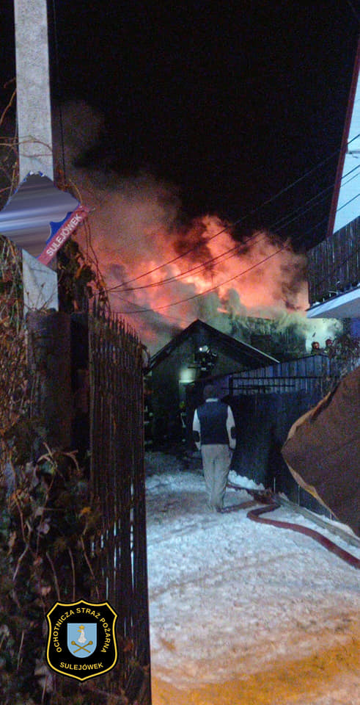tyczne.
* W dniu 16.06.2021 r. po godz. 15 na drodze gminnej w Cisówce (gm. Stanisławów) autocysterna marki Mercedes przewożąca niespełna 18 tysięcy litrów oleju napędowego wpadła do rowu i położyła się na prawy bok. W wyniku zdarzenia doszło do minimalnego wycieku substancji ropopochodnej z cysterny. Po przybyciu na miejsce strażaków okazało się, że kierowca nie doznał żadnych obrażeń, a w zdarzeniu nie uczestniczyły inne pojazdy. Przystąpiono do zabezpieczenia miejsca zdarzenia w tym wysięku oleju napędowego oraz całkowitego zamknięcia ruchu na drodze. Ze względu na konieczność użycia przy działaniach ciężkiego sprzętu na miejsce wezwano Specjalistyczną Grupę Ratownictwa Technicznego z Warszawy oraz Grupę Ratownictwa Chemiczno-Ekologicznego z Siedlec. Po przybyciu na miejsce dodatkowych sił, przystąpiono do podnoszenia cysterny z rowu. Zadanie udało się zrealizować po 6 godzinach akcji po godz. 21 i przystąpiono po przepompowywania oleju napędowego z uszkodzonej cysterny do drugiego pojazdu podstawionego przez właściciela firmy. W działaniach ratowniczych trwających ponad dziesięć godzin brało udział 11 zastępów i 28 ratowników PSP (w tym grupy specjalistyczne z Warszawy i Siedlec) oraz 2 zastępy i 11 ratowników OSP, a także policja. 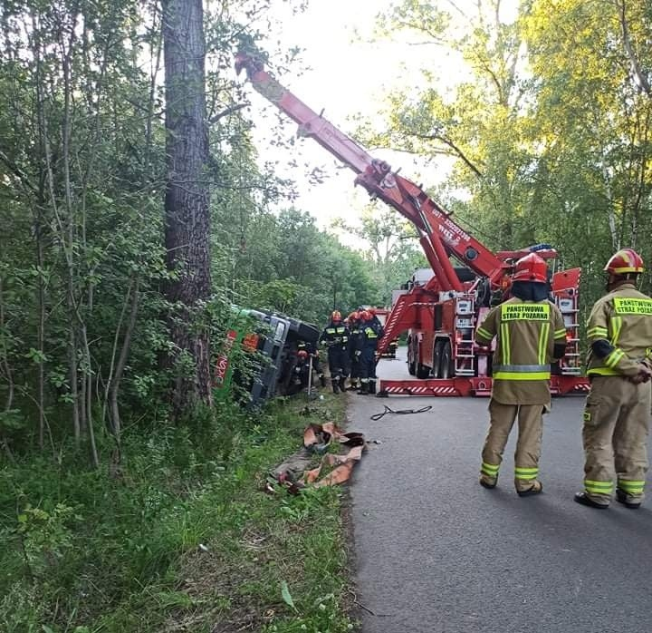
* W dniu 19.07.2021 r. w miejscowości Grębiszew na Drodze Krajowej nr 50 doszło do wypadku drogowego, w którym udział brały dwa pojazdy: samochód osobowy marki Toyota oraz ciągnik siodłowy marki Mercedes z naczepą. Z samochodu osobowego, którym jechały 4 osoby, 3 poniosły śmierć na miejscu, a czwarta po wydobyciu z wraku pojazdu została przekazana Zespołowi Ratownictwa Medycznego, który odwiózł ją do szpitala. Ciągnikiem siodłowym jechał tylko kierowca, który także poniósł śmierć na miejscu. Podczas działań DK 50 była całkowicie zablokowana. W działaniach ratowniczych trwających ponad 5 godzin brały udział: 4 zastępy i 11 ratowników PSP, 4 zastępy i 17 ratowników OSP , Pogotowie Ratunkowe x3, LPR i Policja.

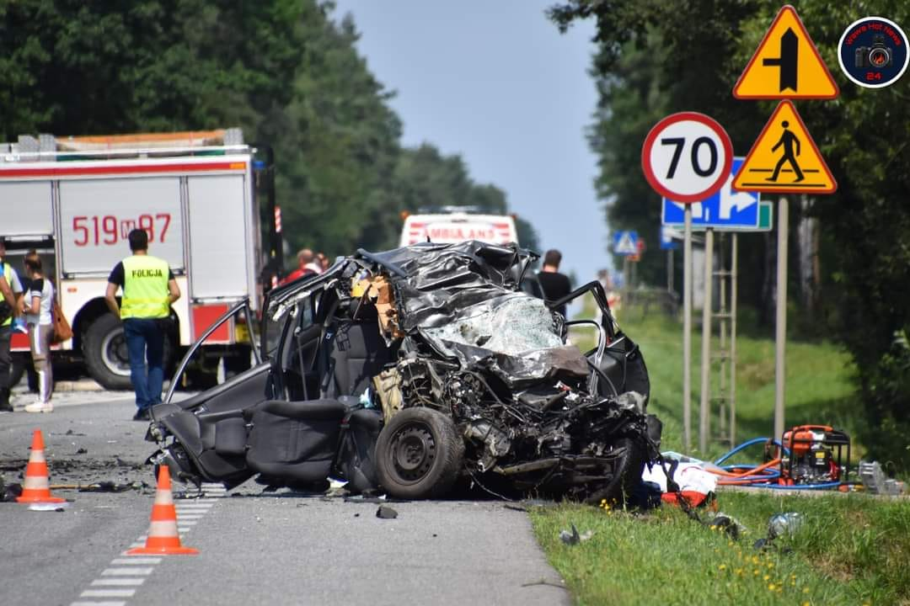

**4.1. Podstawowe wyposażenie sprzętowe Komendy Powiatowej PSP w Mińsku Mazowieckim:**

1. Samochody ratowniczo – gaśnicze, wodno – pianowe:
   * GBA 2,5/16 na podwoziu Star 1466 z napędem 6 x 6, do gaszenia pożarów lasów, nieużytków itp.,
   * GBA-Rt 2,9/16 na podwoziu MAN TGM 13.290, samochód na swoim wyposażeniu, oprócz środków gaśniczych posiada m. in. system piany sprężonej CAFS, zestaw hydraulicznych narzędzi ratowniczych, oraz wyposażony jest w sprzęt do wykrywania i usuwania w ograniczonym stopniu substancji niebezpiecznych,
   * GBA-Rt 3/32 na podwoziu Scania, samochód na swoim wyposażeniu, oprócz środków gaśniczych posiada m. in. zestaw hydraulicznych narzędzi ratowniczych, oraz wyposażony jest w sprzęt do wykrywania i usuwania w ograniczonym stopniu substancji niebezpiecznych,
   * GLBA 1 / 2,5 na podwoziu Renault, samochód którego priorytetowym zadaniem jest ratownictwo drogowe, pojazd posiada również funkcję gaśniczą,
   * GCBA 5/32 na podwoziu Man TGM 18.340, z napędem 4x4, zbiornikiem na wodę o pojemności 5000 l, autopompą o wydajności 3200 l/min i zbiornikiem na środek pianotwórczy o pojemności 500 l, samochód na swoim wyposażeniu posiada m. in. zestaw hydraulicznych narzędzi ratowniczych tzw. mały zestaw, chemiczne środki gaśnicze, środki do neutralizacji substancji ropopochodnych,
   * GCBA 10/52 na podwoziu Scania P400 CB z napędem 6x6, samochód który ze względu na znaczną ilość posiadanych środków gaśniczych przeznaczony jest do prowadzenia większych akcji gaśniczych zarówno na terenach miejskich jak wiejskich.
2. Samochody specjalne:
   * samochód specjalny podnośnik hydrauliczny SHD 24 Volvo,
   * samochód rozpoznawczo-ratowniczy SLRR Ford Ranger,
   * samochody operacyjne: i Nissan Terano oraz Subaru Forester,
   * samochód kwatermistrzowski: Skoda Octavia Scout,
   * samochód mikrobus Renault Trafic.
3. Łódź UNIBOOT z silnikiem zaburtowym MERCURY MARINE o mocy 6 km.

Na wyposażeniu KP PSP oprócz pojazdów wymienionych powyżej znajduje się również inny specjalistyczny sprzęt i środki służące do neutralizacji lub ograniczania skutków zdarzeń takie jak: sprzęt hydrauliczny do ratownictwa technicznego, pompy do przepompowywania paliw ze zbiorników samochodowych, pompy szlamowe, zapory sorpcyjne, neutralizatory itp.

**4.2. Udział jednostek OSP w zdarzeniach w roku 2021**

|  |  |  |  |  |  |  |  |  |  |  |
| --- | --- | --- | --- | --- | --- | --- | --- | --- | --- | --- |
| Lp. | Jednostka | | Pożary | Miejscowe zagrożenia | Alarmy  fałszywe | **Ogółem** | Zabezpieczenie operacyjne powiatu | Ćwiczenia | Brak wyjazdu |  |
| OSP KSRG | TYP |  |
| 1 | OSP Sulejówek | S 5 | 27 | 197 | 15 | **239** | 0 | 6 | **1** |  |
| 2 | OSP Dębe Wielkie | S 6 | 36 | 105 | 9 | **150** | 0 | 4 | **0** |  |
| 3 | OSP Długa Kościelna | S 4 | 37 | 94 | 7 | **138** | 0 | 3 | **15** |  |
| 4 | OSP Kałuszyn | S 3 | 22 | 89 | 7 | **118** | 0 | 2 | **0** |  |
| 5 | OSP Cisie | S 2 | 38 | 64 | 7 | **109** | 0 | 3 | **0** |  |
| 6 | OSP Okuniew | S 3 | 26 | 63 | 1 | **90** | 0 | 3 | **1** |  |
| 7 | OSP Mrozy | S 3 | 22 | 60 | 5 | **87** | 1 | 3 | **1** |  |
| 8 | OSP Zamienie | S 2 | 20 | 57 | 5 | **82** | 7 | 0 | **0** |  |
| 9 | OSP Cegłów | S 3 | 10 | 66 | 3 | **79** | 0 | 2 | **0** |  |
| 10 | OSP Stanisławów | S 2 | 17 | 56 | 6 | **79** | 2 | 2 | **0** |  |
| 11 | OSP Ładzyń | S 2 | 3 | 66 | 5 | **74** | 6 | 2 | **0** |  |
| 12 | OSP Żaków | S 3 | 7 | 59 | 6 | **72** | 1 | 1 | **0** |  |
| 13 | OSP Stojadła | S 2 | 13 | 45 | 6 | **64** | 20 | 0 | **1** |  |
| 14 | OSP Mienia | S 2 | 9 | 50 | 5 | **64** | 0 | 1 | **1** |  |
| 15 | OSP Jakubów | S 3 | 14 | 43 | 2 | **59** | 0 | 3 | **2** |  |
| 16 | OSP Siennica | S 3 | 8 | 42 | 1 | **51** | 5 | 3 | **5** |  |
| 17 | OSP Dobre | S 2 | 11 | 37 | 1 | **49** | 0 | 2 | **0** |  |
| 18 | OSP Brzóze | S 1 | 8 | 37 | 1 | **46** | 8 | 0 | **0** |  |
| 19 | OSP Rudzienko | S 3 | 8 | 26 | 1 | **35** | 0 | 0 | **0** |  |
| 20 | OSP Latowicz | S 2 | 7 | 23 | 0 | **30** | 3 | 1 | **0** |  |
| 21 | OSP Grodzisk | S 3 | 12 | 15 | 1 | **28** | 2 | 1 | **1** |  |
| 22 | OSP Redzyńskie | S 2 | 1 | 12 | 2 | **15** | 2 | 3 | **0** |  |
|  | **gm. Cegłów** |  |  |  |  |  |  |  |  |  |
| 1 | OSP Kiczki | S 1 | 1 | 8 | 0 | **9** | 0 | 1 | **1** |  |
| 2 | OSP Pełczanka | S 1 | 2 | 4 | 0 | **6** | 0 | 1 | **0** |  |
| 3 | OSP Podciernie | S 1 | 0 | 3 | 0 | **3** | 0 | 1 | **0** |  |
| 4 | OSP Skupie | S 1 | 1 | 1 | 0 | **2** | 0 | 0 | **1** |  |
| 5 | OSP Posiadały | S 1 | 1 | 1 | 0 | **2** | 0 | 1 | **2** |  |
| 6 | OSP Podskwarne | S 1 | 0 | 0 | 0 | **0** | 0 | 0 | **4** |  |
|  | **gm. Dębe Wielkie** |  |  |  |  |  |  |  |  |  |
| 7 | OSP Cyganka | S 1 | 1 | 18 | 1 | **20** | 0 | 3 | **0** |  |
| 8 | OSP Jędrzejnik | S 1 | 8 | 9 | 0 | **17** | 0 | 1 | **2** |  |
| 9 | OSP Ruda | S 1 | 9 | 6 | 1 | **16** | 0 | 1 | **6** |  |
| 10 | OSP Górki | S 1 | 5 | 6 | 0 | **11** | 0 | 2 | **1** |  |
|  | **gm. Dobre** |  |  |  |  |  |  |  |  |  |
| 11 | OSP Mlęcin | S 2 | 3 | 0 | 0 | **3** | 0 | 0 | **2** |  |
| 12 | OSP Rynia | S 1 | 1 | 1 | 0 | **2** | 0 | 0 | **0** |  |
| 13 | OSP Poręby Nowe | S 2 | 0 | 2 | 0 | **2** | 0 | 0 | **1** |  |
| 14 | OSP Sołki | S 1 | 2 | 0 | 0 | **2** | 0 | 0 | **1** |  |
| 15 | OSP Czarnogłów | S 1 | 0 | 1 | 0 | **1** | 0 | 0 | **1** |  |
| 16 | OSP Brzozowica | M | 0 | 0 | 0 | **0** | 0 | 0 | **0** |  |
| 17 | OSP Nowa Wieś | M | 0 | 0 | 0 | **0** | 0 | 0 | **0** |  |
|  | **gm. Halinów** |  |  |  |  |  |  |  |  |  |
| 18 | OSP Chobot | M | 0 | 0 | 0 | **0** | 0 | 0 | **0** |  |
|  | **gm. Jakubów** |  |  |  |  |  |  |  |  |  |
| 19 | OSP Wiśniew | S 1 | 4 | 19 | 0 | **23** | 0 | 0 | **0** |  |
| 20 | OSP Mistów | S 1 | 2 | 8 | 0 | **10** | 0 | 0 | **1** |  |
| 21 | OSP Łaziska | S 1 | 5 | 4 | 0 | **9** | 0 | 0 | **3** |  |
| 22 | OSP Jędrzejów | S 1 | 1 | 3 | 0 | **4** | 0 | 0 | **6** |  |
| 23 | OSP Moczydła | M | 0 | 0 | 0 | **0** | 0 | 0 | **0** |  |
| 24 | OSP Ludwinów | M | 0 | 0 | 0 | **0** | 0 | 0 | **0** |  |
|  | **gm. Kałuszyn** |  |  |  |  |  |  |  |  |  |
| 25 | OSP Sinołęka | S 1 | 7 | 22 | 0 | **29** | 0 | 1 | **1** |  |
| 26 | OSP Gołębiówka | S 1 | 2 | 2 | 0 | **4** | 0 | 1 | **1** |  |
| 27 | OSP Olszewice | S 1 | 2 | 1 | 1 | **4** | 0 | 1 | **0** |  |
| 28 | OSP Wąsy | S 1 | 2 | 1 | 0 | **3** | 0 | 1 | **1** |  |
| 29 | OSP Zimnowoda | S 1 | 0 | 0 | 0 | **0** | 0 | 0 | **0** |  |
| 30 | OSP Falbogi | S 1 | 0 | 0 | 0 | **0** | 0 | 0 | **0** |  |
| 31 | OSP Groszki | M | 0 | 0 | 0 | **0** | 0 | 0 | **0** |  |
|  | **gm. Latowicz** |  |  |  |  |  |  |  |  |  |
| 32 | OSP Wielgolas | S 2 | 7 | 12 | 0 | **19** | 0 | 1 | **0** |  |
| 33 | OSP Chyżyny | S 1 | 1 | 8 | 0 | **9** | 0 | 1 | **0** |  |
| 34 | OSP Wężyczyn | S 1 | 2 | 1 | 0 | **3** | 0 | 1 | **0** |  |
| 35 | OSP Dąbrówka | S 1 | 0 | 3 | 0 | **3** | 0 | 1 | **0** |  |
| 36 | OSP Dębe Małe | S 1 | 0 | 3 | 0 | **3** | 0 | 1 | **0** |  |
| 37 | OSP Waliska | S 1 | 2 | 1 | 0 | **3** | 0 | 1 | **1** |  |
| 38 | OSP Oleksianka | S 1 | 0 | 1 | 0 | **1** | 0 | 1 | **0** |  |
| 39 | OSP Strachomin | S 1 | 0 | 0 | 0 | **0** | 0 | 1 | **0** |  |
| 40 | OSP Budy Wielgoleskie | S 1 | 0 | 0 | 0 | **0** | 0 | 1 | **0** |  |
| 41 | OSP Transbór | S 1 | 0 | 0 | 0 | **0** | 0 | 1 | **1** |  |
| 42 | OSP Kamionka | S 1 | 0 | 0 | 0 | **0** | 0 | 0 | **0** |  |
|  | **m. Mińsk Mazowiecki** |  |  |  |  |  |  |  |  |  |
| 43 | OSP Mińsk Mazowiecki | S 3 | 5 | 82 | 2 | **89** | 0 | 0 | **8** |  |
| 44 | OSP Kędzierak | S 2 | 2 | 13 | 1 | **16** | 0 | 0 | **20** |  |
|  | **gm. Mińsk Mazowiecki** |  |  |  |  |  |  |  |  |  |
| 45 | OSP Janów | S 1 | 3 | 11 | 2 | **16** | 0 | 0 | **11** |  |
| 46 | OSP Królewiec | S 1 | 5 | 10 | 1 | **16** | 0 | 0 | **1** |  |
| 47 | OSP Stara Niedziałka | S 1 | 4 | 9 | 0 | **13** | 0 | 1 | **2** |  |
| 48 | OSP Dłużka | S 1 | 0 | 0 | 0 | **0** | 0 | 0 | **2** |  |
| 49 | OSP Targówka | ? | 0 | 0 | 0 | **0** | 0 | 0 | **0** |  |
|  | **gm. Mrozy** |  |  |  |  |  |  |  |  |  |
| 50 | OSP Jeruzal | S 1 | 4 | 6 | 0 | **10** | 0 | 1 | **1** |  |
| 51 | OSP Lipiny | S 1 | 2 | 5 | 0 | **7** | 0 | 1 | **0** |  |
| 52 | OSP Mała Wieś | S 2 | 1 | 3 | 1 | **5** | 0 | 1 | **1** |  |
| 53 | OSP Guzew | S 1 | 3 | 2 | 0 | **5** | 0 | 1 | **1** |  |
| 54 | OSP Wola Rafałowska | S 1 | 2 | 3 | 0 | **5** | 0 | 1 | **3** |  |
| 55 | OSP Dębowce | S 1 | 3 | 0 | 0 | **3** | 0 | 1 | **0** |  |
| 56 | OSP Sokolnik | S 1 | 2 | 1 | 0 | **3** | 0 | 1 | **0** |  |
| 57 | OSP Łukówiec | S 1 | 1 | 1 | 0 | **2** | 0 | 1 | **0** |  |
| 58 | OSP Trojanów | S 1 | 1 | 1 | 0 | **2** | 0 | 1 | **0** |  |
| 59 | OSP Borki | S 1 | 2 | 0 | 0 | **2** | 0 | 1 | **1** |  |
| 60 | OSP Topór | S 1 | 0 | 0 | 0 | **0** | 0 | 1 | **4** |  |
|  | **gm. Siennica** |  |  |  |  |  |  |  |  |  |
| 61 | OSP Pogorzel | S 1 | 5 | 11 | 0 | **16** | 0 | 1 | **3** |  |
| 62 | OSP Grzebowilk | S 1 | 3 | 2 | 1 | **6** | 0 | 1 | **1** |  |
| 63 | OSP Starogród | S 1 | 4 | 1 | 0 | **5** | 0 | 1 | **1** |  |
| 64 | OSP Łękawica | S 1 | 0 | 2 | 0 | **2** | 0 | 1 | **5** |  |
| 65 | OSP Dzielnik | S 1 | 0 | 1 | 0 | **1** | 0 | 1 | **0** |  |
| 66 | OSP Zglechów | S 1 | 0 | 0 | 0 | **0** | 0 | 0 | **2** |  |
| 67 | OSP Wólka Dłużewska | M | 0 | 0 | 0 | **0** | 0 | 0 | **0** |  |
|  | **gm. Stanisławów** |  |  |  |  |  |  |  |  |  |
| 68 | OSP Pustelnik | S2 | 8 | 33 | 2 | **43** | 0 | 1 | **2** |  |
| 69 | OSP Lubomin | S1 | 3 | 9 | 0 | **12** | 0 | 1 | **0** |  |
| 70 | OSP Rządza | S1 | 4 | 6 | 1 | **11** | 0 | 1 | **2** |  |
| 71 | OSP Czarna | S2 | 0 | 8 | 0 | **8** | 0 | 1 | **1** |  |

**WYJAZDY JOP w 2021 roku OGÓŁEM**

|  |  |  |  |  |  |
| --- | --- | --- | --- | --- | --- |
|  | **Jednostka** | **Pożar** | **MZ** | **AF** | **SUMA** |
| 1 | **P**aństwowa **S**traż **P**ożarna | 179 | 585 | 93 | **857** |
| 2 | OSP Sulejówek | 27 | 197 | 15 | **239** |
| 3 | OSP Dębe Wielkie | 36 | 105 | 9 | **150** |
| 4 | OSP Długa Kościelna | 37 | 94 | 7 | **138** |
| 5 | OSP Kałuszyn | 22 | 89 | 7 | **118** |
| 6 | OSP Cisie | 38 | 64 | 7 | **109** |
| 7 | OSP Okuniew | 26 | 63 | 1 | **90** |
| 8 | OSP Mińsk Mazowiecki | 5 | 82 | 2 | **89** |
| 9 | OSP Mrozy | 22 | 60 | 5 | **87** |
| 10 | OSP Zamienie | 20 | 57 | 5 | **82** |
| 11 | OSP Cegłów | 10 | 66 | 3 | **79** |
| OSP Stanisławów | 17 | 56 | 6 | **79** |
| 13 | OSP Ładzyń | 3 | 66 | 5 | **74** |
| 14 | OSP Żaków | 7 | 59 | 6 | **72** |
| 15 | OSP Stojadła | 13 | 45 | 6 | **64** |
| OSP Mienia | 9 | 50 | 5 | **64** |
| 17 | OSP Jakubów | 14 | 43 | 2 | **59** |
| 18 | OSP Siennica | 8 | 42 | 1 | **51** |
| 19 | OSP Dobre | 11 | 37 | 1 | **49** |
| 20 | OSP Brzóze | 8 | 37 | 1 | **46** |
| 21 | OSP Pustelnik | 8 | 33 | 2 | **43** |
| 22 | OSP Rudzienko | 8 | 26 | 1 | **35** |
| 23 | OSP Latowicz | 7 | 23 | 0 | **30** |
| 24 | OSP Sinołęka | 7 | 22 | 0 | **29** |
| 25 | OSP Grodzisk | 12 | 15 | 1 | **28** |
| 26 | OSP Wiśniew | 4 | 19 | 0 | **23** |
| 27 | OSP Cyganka | 1 | 18 | 1 | **20** |
| 28 | OSP Wielgolas | 7 | 12 | 0 | **19** |
| 29 | OSP Jędrzejnik | 8 | 9 | 0 | **17** |
| 30 | OSP Pogorzel | 5 | 11 | 0 | **16** |
| OSP Kędzierak | 2 | 13 | 1 | **16** |
| OSP Królewiec | 5 | 10 | 1 | **16** |
| OSP Janów | 3 | 11 | 2 | **16** |
| OSP Ruda | 9 | 6 | 1 | **16** |
| 35 | OSP Redzyńskie | 1 | 12 | 2 | **15** |
| 36 | OSP Stara Niedziałka | 4 | 9 | 0 | **13** |
| 37 | OSP Lubomin | 3 | 9 | 0 | **12** |
| 38 | OSP Rządza | 4 | 6 | 1 | **11** |
| OSP Górki | 5 | 6 | 0 | **11** |
| 40 | OSP Jeruzal | 4 | 6 | 0 | **10** |
| OSP Mistów | 2 | 8 | 0 | **10** |
| 42 | OSP Łaziska | 5 | 4 | 0 | **9** |
| OSP Chyżyny | 1 | 8 | 0 | **9** |
| OSP Kiczki | 1 | 8 | 0 | **9** |
| 45 | OSP Czarna | 0 | 8 | 0 | **8** |
| 46 | OSP Lipiny | 2 | 5 | 0 | **7** |
| 47 | OSP Grzebowilk | 3 | 2 | 1 | **6** |
| OSP Pełczanka | 2 | 4 | 0 | **6** |
| 49 | OSP Starogród | 4 | 1 | 0 | **5** |
| OSP Wola Rafałowska | 2 | 3 | 0 | **5** |
| OSP Guzew | 3 | 2 | 0 | **5** |
| OSP Mała Wieś | 1 | 3 | 1 | **5** |
| 53 | OSP Gołębiówka | 2 | 2 | 0 | **4** |
| 53 | OSP Olszewice | 2 | 1 | 1 | **4** |
| 53 | OSP Jędrzejów | 1 | 3 | 0 | **4** |
| 56 | OSP Dąbrówka | 0 | 3 | 0 | **3** |
| OSP Wężyczyn | 2 | 1 | 0 | **3** |
| OSP Dębowce | 3 | 0 | 0 | **3** |
| OSP Wąsy | 2 | 1 | 0 | **3** |
| OSP Waliska | 2 | 1 | 0 | **3** |
| OSP Sokolnik | 2 | 1 | 0 | **3** |
| OSP Podciernie | 0 | 3 | 0 | **3** |
| OSP Mlęcin | 3 | 0 | 0 | **3** |
| OSP Dębe Małe | 0 | 3 | 0 | **3** |
| 65 | OSP Łukówiec | 1 | 1 | 0 | **2** |
| OSP Łękawica | 0 | 2 | 0 | **2** |
| OSP Trojanów | 1 | 1 | 0 | **2** |
| OSP Borki | 2 | 0 | 0 | **2** |
| OSP Posiadały | 1 | 1 | 0 | **2** |
| OSP Skupie | 1 | 1 | 0 | **2** |
| OSP Sołki | 2 | 0 | 0 | **2** |
| OSP Rynia | 1 | 1 | 0 | **2** |
| OSP Poręby Nowe | 0 | 2 | 0 | **2** |
| **W**ojskowa **S**traż **P**ożarna **23 BLT** | 0 | 2 | 0 | **2** |
| 75 | OSP Dzielnik | 0 | 1 | 0 | **1** |
| OSP Oleksianka | 0 | 1 | 0 | **1** |
| OSP Czarnogłów | 0 | 1 | 0 | **1** |

W ramach nadzoru operacyjno – technicznego nad jednostkami OSP w 2021 roku przeprowadzono **26** inspekcji gotowości operacyjno – technicznej jednostek OSP w KSRG oraz **36** inspekcji jednostek OSP nie włączonych KSRG.

**4.3. Nowo pozyskane pojazdy w jednostkach OSP w 2021 r.**

* 09.06.2021 r. do podziału bojowego włączono pojazd **GBA 2,5/16** na podwoziu STAR 266 z jednostki **OSP Gołębiówka**:

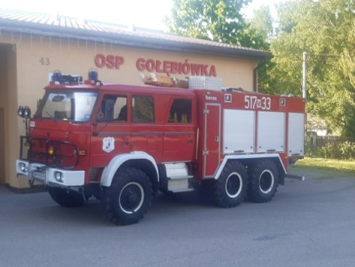

* 10.09.2021 r. do podziału bojowego włączono pojazd **SH 18** na podwoziu STAR 200 z jednostki **OSP Dębe Wielkie**:

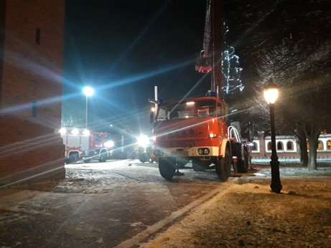

* 04.11.2021 r. do podziału bojowego włączono pojazd **GBA-Rt 3/16** na podwoziu SCANIA z jednostki **OSP Zamienie**:

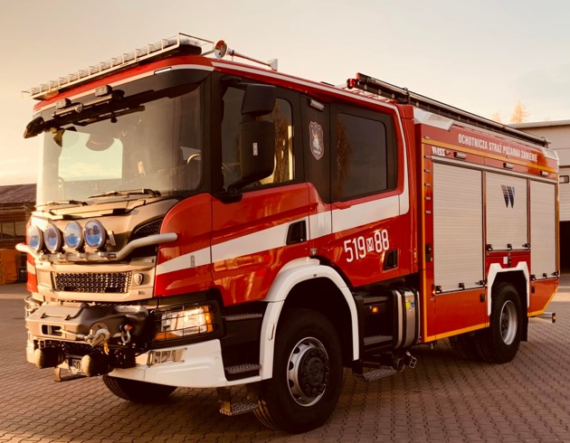

* 10.12.2021 r. do podziału bojowego włączono pojazd **GBA-Rt 3,5/16** na podwoziu RENAULT z jednostki **OSP Dobre:**

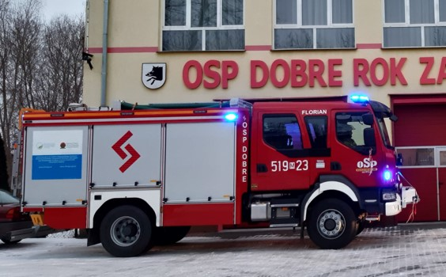

* 22.12.2021 r. do podziału bojowego włączono pojazd **GLBM-Rt 0,3/0,5** na podwoziu VW z jednostki **OSP Cegłów:**

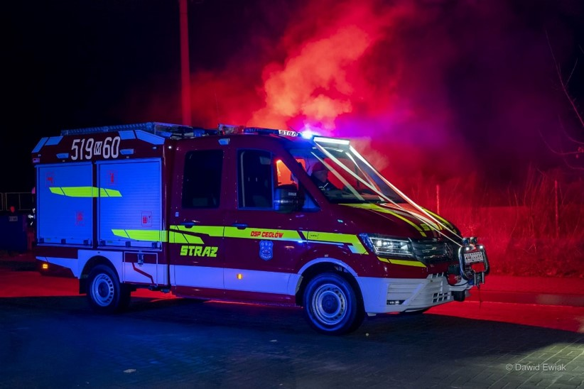

* 23.12.2021 r. do podziału bojowego włączono pojazd **GBA 2,5/19** na podwoziu STAR 244 z jednostki **OSP Falbogi:**

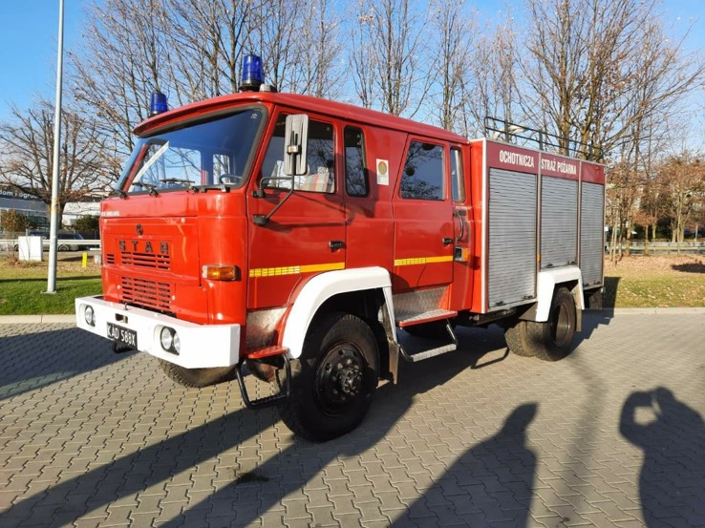

**4.3. Szkolenie i doskonalenie zawodowe.**

Szkolenie członków OSP odbywa się w różnych formach:

* w czasie kursów organizowanych przez KP PSP,
* podczas kontroli gotowości operacyjnej,
* poprzez uczestnictwo w ćwiczeniach na obiektach,
* podczas zawodów sportowo – pożarniczych.

**W 2021 r. Komenda Powiatowa PSP przeprowadziła 8 kursów dla strażaków OSP:**

|  |  |  |  |  |  |
| --- | --- | --- | --- | --- | --- |
| **Lp.** | **Nazwa szkolenia** | **Liczba**  **szkoleń** | **Liczba**  **absolwentów** | **Absolwenci**  **OSP KSRG** | **Absolwenci**  **pozostałych OSP** |
| **1** | Szkolenie podstawowe strażaków ratowników OSP | 5 | 135 | 59 | 76 |
| **2** | Szkolenie Dowódców OSP | 3 | 72 | 21 | 51 |
|  | **SUMA** | 8 | 207 | 80 | 127 |

**Szkolenia w latach 2009-2021**

|  |  |  |
| --- | --- | --- |
| **ROK** | **Liczba szkoleń** | **Liczba absolwentów** |
| **2009** | **3** | **121** |
| **2010** | **4** | **124** |
| **2011** | **6** | **198** |
| **2012** | **6** | **298** |
| **2013** | **11** | **342** |
| **2014** | **13** | **376** |
| **2015** | **14** | **377** |
| **2016** | **9** | **245** |
| **2017** | **9** | **246** |
| **2018** | **9** | **231** |
| **2019** | **8** | **219** |
| **2020** | **2** | **64** |
| **2021** | **8** | **207** |
| **SUMA** | **102** | **3048** |

**4.4. Zawody sportowo – pożarnicze Ochotniczych Straży Pożarnych.**

Ze względu na sytuację epidemiologiczna w roku 2021 na terenie powiatu przeprowadzone zostały zawody sportowo pożarnicze jednostek OSP tylko w trzech gminach:

* w dniu 19.09.2021 r. gm. Cegłów
* w dniu 19.09.2021 r. gm. Siennica
* w dniu 26.09.2021 r. m. i gm. Mińsk Mazowiecki

**4.5. Działalność Jednostki Ratowniczo - Gaśniczej**

W roku 2021 strażacy JRG prowadzili działania ratownicze przy 857 zdarzeniach, z czego 179 stanowiły pożary, 585 miejscowe zagrożenia oraz 93 alarmów fałszywych.

             W ramach doskonalenia zawodowego JRG brała udział w 11 ćwiczeniach przeprowadzonych na 4 obiektach o różnym przeznaczeniu:

* pierwsze ćwiczenia z zakresu ratownictwa wodnego zostały przeprowadzone w lutym 2021 roku na Zbiorniku wodnym „Łazienki” przy ul. Budowlanej w Mińsku Mazowieckim. W ćwiczeniach wzięło udział 41 strażaków z Komendy Powiatowej PSP w Mińsku Mazowieckim,
* drugie ćwiczenia zostały zorganizowane na przełomie sierpnia i września na terenie Muzeum Józefa Piłsudskiego w Sulejówku. Zostały tam przećwiczone działania ratowniczo-gaśnicze w obiekcie użyteczności publicznej o skomplikowanej budowie i dużej kubaturze. W ćwiczeniach wzięło udział 24 strażaków z Komendy Powiatowej PSP w Mińsku Mazowieckim oraz 25 strażaków z OSP z powiatu mińskiego,
* kolejnym dużym przedsięwzięciem były ćwiczenia z zakresu gaszenia pożarów lasów pn. „TOPÓR 2021” na terenie Leśnictwa Jeziorek gm. Mrozy przeprowadzone przy współudziale Nadleśnictwa Mińsk, WOT, Policji, Hufca ZHP „Mazowsze”, Urząd Gminy Mrozy oraz Powiatowego Centrum Zarządzania Kryzysowego Mińsk Mazowiecki. W ćwiczeniach wzięło udział 18 strażaków z Komendy Powiatowej PSP w Mińsku Mazowieckim oraz 110 strażaków z OSP z powiatu mińskiego,
* następne ćwiczenia odbyły się w Centrum Dystrybucji LIDL w Kałuszynie przy ul. Warszawskiej 1G. Przećwiczono tam metody ewakuacji z dużych wysokości oraz działania ratowniczo-gaśnicze na budynkach produkcyjno-magazynowych o dużych powierzchniach. W ćwiczeniach wzięło udział 18 strażaków z Komendy Powiatowej PSP w Mińsku Mazowieckim oraz 24 strażaków z OSP z powiatu mińskiego.

Strażacy uczestniczyli również w praktycznym sprawdzeniu ewakuacji w 17 obiektach na terenie powiatu mińskiego:

* Urząd Miejski w Mińsku Mazowieckim,
* CANEXPOL w msc. Stojadła,
* Castorama w msc. Stojadła,
* Sąd Rejonowy i Prokuratura Rejonowa w Mińsku Mazowieckim,
* Centrum Handlowe „Vendo Park” w Mińsku Mazowieckim,
* Szkoła Podstawowa nr 6 im. H. Sienkiewicza w Mińsku Mazowieckim,
* Centrum Dystrybucji Lidl Sp. z o.o. Sp. k. w Kałuszynie,
* Zespół Szkół Turystyczno-Gastronomicznych w Mińsku Mazowieckim,
* Zespół Szkół im. Marii Skłodowskiej-Curie w Mińsku Mazowieckim,
* Medyczna Szkoła Policealna w Mińsku Mazowieckim,
* Szpital Samodzielnego Publicznego Zespołu Opieki Zdrowotnej w Mińsku Mazowieckim,
* Przedszkole Miejskie nr 5 „Tęczowa Dolina” w Mińsku Mazowieckim,
* Zespół Szkół nr 1 im. Kazimierza Wielkiego wraz z internatem w Mińsku Mazowieckim,
* Szkoła Podstawowa nr 1 im. Mikołaja Kopernika w Mińsku Mazowieckim,
* Fabryka Urządzeń Dźwigowych w Mińsku Mazowieckim,
* Szkoła Podstawowa nr 2 im. Dąbrówki w Mińsku Mazowieckim,
* Miejski Dom Kultury w Mińsku Mazowieckim „Pałac Dernałowiczów”

w czasie, których prowadzone były prelekcje na temat bezpieczeństwa przeciwpożarowego, zagrożeń z jakimi można się spotkać nad wodą oraz niebezpieczeństw związanych z obecnością czadu.

Ponadto w roku 2021 strażacy JRG brali czynny udział w zawodach sportowych:

* We wrześniu reprezentacja Komendy Powiatowej brała udział w eliminacjach  strefowych do XVIII Mistrzostw Województwa Mazowieckiego Strażaków w halowej Piłce Nożnej w Otwocku.
* W październiku reprezentacja Komendy Powiatowej brała udział w eliminacjach  strefowych do XIX Mistrzostw Województwa Mazowieckiego Strażaków w Piłce Siatkowej w Łosicach. W dniu 22 października 2021 r. Komenda Powiatowa Państwowej Straży Pożarnej w Mińsku Mazowieckim była gospodarzem  Finału XIX Mistrzostw Województwa Mazowieckiego Strażaków w Piłce Siatkowej, które odbyły się w miejscowości Mrozy. W Finale, któremu przewodniczył Komendant Wojewódzki, uczestniczyły drużyny z całego województwa, które wygrały eliminacje strefowe. Reprezentacja Komendy Powiatowej Państwowej Straży Pożarnej w Mińsku Mazowieckim ostatecznie zajęła 4 miejsce.
* W październiku funkcjonariusz JRG brał udział w XV Międzynarodowym Turnieju Mazovia Masters Cup Taekwon-Do ITF gdzie zdobył 1 miejsce w walkach kategorii + 85 kg seniorów.

Poza osiągnięciami sportowymi strażacy z JRG za wzorowe wykonywanie obowiązków służbowych zostali awansowani na wyższe stopnie służbowe: w korpusie aspirantów – 1 awans, w korpusie podoficerów – 9 awansów, w korpusie szeregowych – 1 awans. Ponadto jeden strażak z JRG został odznaczony „Medalem za Długoletnią Służbę” oraz 4 strażaków zostało odznaczonych medalami „Za zasługi dla Pożarnictwa”.

W 2021 roku w związku z ogłoszeniem stanu epidemiologicznego spowodowanego występowaniem pandemii koronawirusa SARS-CoV-2 i występowaniem choroby COVID-19 Jednostka Ratowniczo-Gaśnicza uczestniczyła w przedsięwzięciach i akcjach związanych ze zwalczaniem pandemii oraz zapobieganiu rozprzestrzeniania się choroby poprzez:

* w dniu 26 stycznia we współpracy z Wydziałem Zarządzania Kryzysowego i Spraw Obronnych Starostwa Powiatowego w Mińsku Mazowieckim przyjęto z Agencji Rezerw Materiałowych i przekazano do Urzędów Gmin płyny do dezynfekcji (7776 szt. x 500 ml);
* w dniu 12 marca we współpracy z Wydziałem Zarządzania Kryzysowego i Spraw Obronnych Starostwa Powiatowego w Mińsku Mazowieckim przyjęto z Agencji Rezerw Materiałowych i przekazano do Urzędów Gmin w celu rozdysponowania mieszkańcom maseczki chirurgiczne (616 000 szt.);
* w dniu 19 maja we współpracy z Wydziałem Zarządzania Kryzysowego i Spraw Obronnych Starostwa Powiatowego w Mińsku Mazowieckim przyjęto z Ministerstwa Zdrowia i przekazano do Urzędów Gmin płyny do dezynfekcji (3000 szt. x 5 l);
* w dniu 27 lipca we współpracy z Wydziałem Zarządzania Kryzysowego i Spraw Obronnych Starostwa Powiatowego w Mińsku Mazowieckim przyjęto z Ministerstwa Zdrowia i przekazano do Ośrodków Podstawowej Opieki Zdrowotnej środki ochrony indywidualne (gogle – 2020 szt., maski FFP2 – 24 200 szt., rękawiczki lateksowe w różnych rozmiarach – łącznie 216 100 szt., fartuchy – 14 100 szt.)
* w minionym roku JRG w Mińsku Mazowieckim uczestniczyło w 71 tzw. izolowanych zdarzeniach ratownictwa medycznego, do których nie było możliwości natychmiastowego zadysponowania karetki lub gdy przewidywany czas dotarcia karetki był znacznie dłuższy, niż czas dotarcia straży pożarnej.

**4.6. Prewencja społeczna**

Komenda Powiatowa Państwowej Straży Pożarnej uczestniczyła w takich akcjach jak:

- **„Bezpieczne Ferie 2021” -** w ramach tej akcji udostępniano informacje o zagrożeniach związanych z dzikimi lodowiskami oraz bezpieczeństwem dzieci podczas wypoczynku zimowego poprzez media społecznościowe oraz stronę internetową;

- **„Czujka na straży Twojego bezpieczeństwa”** – w ramach tej akcji udostępniano informacje o zagrożeniach związanych z zatruciem tlenkiem węgla potocznie nazywanym czadem oraz stosowania czujek tlenku węgla poprzez media społecznościowe oraz stronę internetową;

- **„Bezpieczne wakacje 2021”** – w ramach tej akcji przeprowadzono spotkanie z dziećmi i młodzieżą, na którym poruszono aspekty bezpiecznego wypoczynku podczas wakacji, w tym temat bezpiecznych kąpielisk;

- **„Kręci mnie bezpieczeństwo… przez cały rok szkolny”** – w ramach tej akcji, we współpracy z przedstawicielami szkół, dyrektorami, nauczycielami, przekazywano i rozpowszechniano informacje dot. bezpieczeństwa;

- **„Jesteś widoczny, jesteś bezpieczny”** – w ramach akcji udostępniano informacje dot. bezpieczeństwa przy poruszaniu się na drodze poprzez media społecznościowe oraz stronę internetową;

**- „Zaproś kominiarza” -** w ramach tej akcji udostępniano informacje o zagrożeniach związanych z bezpieczeństwem w okresie grzewczym.

- **Ponadto prowadzono spotkania edukacyjne w leśnych obozach harcerskich w trakcie letniego wypoczynku dzieci i młodzieży.**

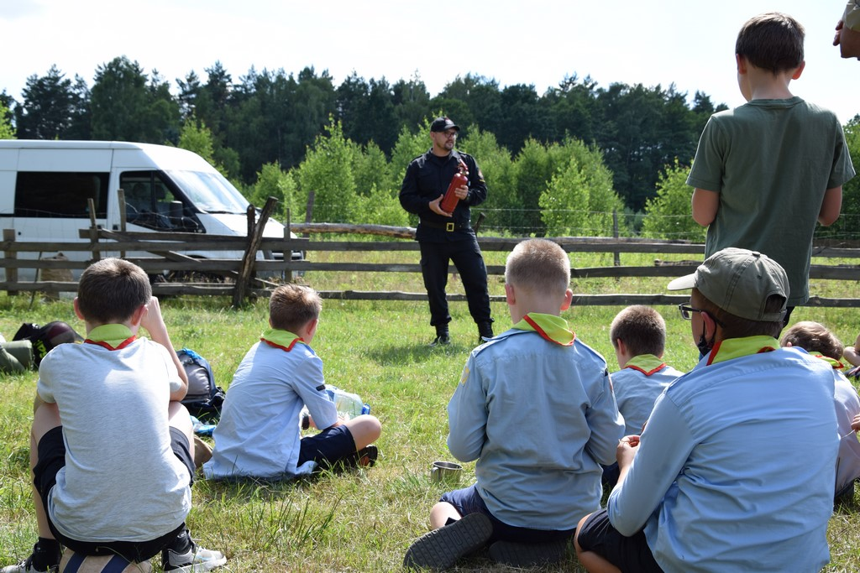

Fot. Spotkanie edukacyjne z dziećmi w obozie harcerskim 2021r.

**5. Działalność kontrolno-rozpoznawcza**

Głównym założeniem działań Sekcji Kontrolno-Rozpoznawczej w 2021 r. były kontrole w niżej wymienionych grupach obiektów: obiekty użyteczności publicznej, budynki mieszkalne wielorodzinne, budynki produkcyjno-magazynowe, obszary leśne w zarządzie Lasów Państwowych, obszary leśne   
w zarządzie podmiotów innych niż Lasy Państwowe oraz obiekty służące do wypoczynku dzieci   
i młodzieży w ramach akcji okresowych.

W 2021 r. funkcjonariusze Komendy Powiatowej Państwowej Straży Pożarnej w Mińsku Mazowieckim przeprowadzili łącznie 115 kontroli, podczas których skontrolowali 163 obiektów, w tym:

|  |  |  |  |  |
| --- | --- | --- | --- | --- |
| L.p. | Nazwa grupy obiektów | Liczba obiektów  skontrolowanych | Obiekty ze stwierdzonymi nieprawidłowościami | Liczba kontroli |
| 1. | Obiekty użyteczności publicznej | 53 | 21 | 45 |
| 2. | Obiekty zamieszkania zbiorowego | 2 | 1 | 2 |
| 3. | Budynki mieszkalne wielorodzinne | 28 | 8 | 20 |
| 4. | Obiekty produkcyjne i magazynowe | 48 | 15 | 29 |
| 5. | Gospodarstwa rolne | 14 | 2 | 13 |
| 6. | Lasy | 18 | 0 | 6 |
|  | W tym |  |  |  |
| 1. | Obiekty wypoczynku dzieci i młodzieży | 14 | 1 | 19 |
| 2. | Obiekty zabytkowe | 4 | 1 | 3 |
| 3. | Zakłady stwarzające zagrożenie dla ludzi  i środowiska | 0 | 0 | 0 |

Ogółem przeprowadzono 115 kontroli, w tym:

|  |  |  |
| --- | --- | --- |
| L.p. | Rodzaj kontroli | Liczba kontroli |
| 1. | Kontrola podstawowa | 58 |
| 2. | Kontrola sprawdzająca | 2 |
| 3. | Odbiór | 39 |
| 4. | Kontrole zakwalifikowane jako inne (np. lustracja terenu) | 16 |

Struktura stwierdzonych nieprawidłowości:

|  |  |  |
| --- | --- | --- |
| L.p. | Rodzaj nieprawidłowości | Liczba nieprawidłowości |
| 1. | Nieprawidłowości dot. ewakuacji - mogącymi spowodować zagrożenie życia ludzi | 4 |
| 2. | Gaśnic | 12 |
| 3. | Instalacji wodociągowych przeciwpożarowych | 4 |
| 4. | Stałych urządzeń gaśniczych | 0 |
| 5. | Systemów sygnalizacji pożarowej | 0 |
| 6. | Dźwiękowych systemów ostrzegawczych | 0 |
| 7. | Zaopatrzenia w wodę | 2 |
| 8. | Dróg pożarowych | 1 |
| 9. | Stanu dróg ewakuacyjnych | 20 |
| 10. | Instalacji użytkowych | 16 |
| 11. | Instrukcji bezpieczeństwa pożarowego | 9 |
| Ogółem (również nie ujęte w ww. katalogu) | | 139 |

**Struktura prowadzonych postępowań pokontrolnych:**

|  |  |  |
| --- | --- | --- |
| L.p. | Rodzaj postępowania | Liczba wydanych decyzji |
| 1. | Decyzje administracyjne w sprawie usunięcia uchybień | 12 |
| 2. | Decyzje administracyjne w sprawie wstrzymania robót i zakazu eksploatacji | 0 |
| 3. | Liczba nałożonych mandatów karnych | 4 |
| 4. | Postępowanie egzekucyjne | 0 |
| 5. | Wystąpienia do innych organów | 4 |
| Ogółem | | 20 |

**Liczba skontrolowanych obiektów w latach 2019 ÷ 2021:**

|  |  |  |  |  |
| --- | --- | --- | --- | --- |
| L.p. | Nazwa grupy obiektów | Liczba obiektów  skontrolowanych | | |
| Rok 2019 | Rok 2020 | Rok 2021 |
| 1. | Obiekty użyteczności publicznej | 75 | 47 | 53 |
| 2. | Obiekty zamieszkania zbiorowego | 15 | 5 | 2 |
| 3. | Budynki mieszkalne wielorodzinne | 5 | 5 | 28 |
| 4. | Obiekty produkcyjne i magazynowe | 44 | 101 | 48 |
| 5. | Gospodarstwa rolne | 27 | 20 | 14 |
| 6. | Lasy | 10 | 11 | 18 |
|  | W tym |  |  |  |
| 1. | Obiekty wypoczynku dzieci i młodzieży | 5 | 5 | 14 |
| 2. | Obiekty zabytkowe | 4 | 0 | 4 |
| 3. | Zakłady stwarzające zagrożenie dla ludzi i środowiska | 0 | 0 | 0 |
| Ogółem | | 178 | 189 | 163 |
| Analiza zestawienia:  Jak wynika z przedstawionego zestawienia liczba skontrolowanych obiektów w roku 2021  w porównaniu z latami poprzednimi spadła. Spowodowane jest to prowadzeniem czynności kontrolno-rozpoznawczych w prawie każdym przypadku w drugim półroczu 2021 r. przez dwóch funkcjonariuszy, w związku z zatrudnieniem od 1 lipca ubiegłego roku w Sekcji Kontrolno-Rozpoznawczej nowego funkcjonariusza. W związku z podjęciem decyzji o szkoleniu nowego funkcjonariusza poprzez wspólne kontrole siłą rzeczy przeprowadzono mniejszą liczbę kontroli  i co za tym idzie skontrolowano mniejszą liczbę obiektów.  Zmniejszeniu w stosunku do lat ubiegłych uległa liczba skontrolowanych obiektów zamieszkania zbiorowego, co podyktowane było troską o zdrowie pensjonariuszy głównie domów pomocy społecznej oraz placówek zapewniających całodobową opiekę osobom niepełnosprawnym lub  w podeszłym wieku - w tego typu obiektach przebywają głównie osoby schorowane w podeszłym wieku, bardziej narażone na negatywne działanie koronawirusa SARS-COV-2. W związku  z powyższym w „Rocznym planie kontroli na rok 2021” zaplanowano kontrole w dwóch obiektach tego typu.  Zmniejszeniu w stosunku do lat ubiegłych uległa liczba skontrolowanych obiektów użyteczności publicznej, co spowodowane było przeniesieniem uwagi na budynki mieszkalne wielorodzinne ze względu na znaczną ilość budynków tego typu przekazywanych do użytkowania w roku 2021 r. - co wynika z rozwoju tego sektora budownictwa oraz pism informujących o nieprzestrzeganiu  w budynkach mieszkalnych wielorodzinnych przepisów przeciwpożarowych. W związku  z powyższym liczba skontrolowanych obiektów mieszkalnych wielorodzinnych w stosunku do lat poprzednich znacząco wzrosła.  W 2021 r. w porównaniu z rokiem 2020 znacznie spadła liczba skontrolowanych obiektów produkcyjno-magazynowych - liczba ta spadła do poziomu porównywalnego z rokiem 2019.  Z uwagi na powyższe rok 2020 można uznać za anomalię w liczbie skontrolowanych obiektów  w tej grupie spowodowaną prowadzeniem dużej ilości czynności kontrolno-rozpoznawczych  w obiektach produkcyjno-magazynowych na wnioski Marszałka Województwa i Starosty Mińskiego w związku z postępowaniem mającym na celu wydanie decyzji na wytwarzanie/przetwarzanie/transportowanie/magazynowanie odpadów (duża ilość takich wniosków w 2020 roku).  W porównaniu z latami poprzednimi w roku 2021 spadła liczba skontrolowanych gospodarstw rolnych, natomiast znacząco wzrosła liczba skontrolowanych obiektów w grupie lasy oraz obiektów wypoczynku dzieci i młodzieży. Liczba leśnictw na terenie powiatu nie uległa zmianie - większa liczba skontrolowanych tego typu obiektów wynika z organizacji na terenie leśnym wypoczynku dzieci i młodzieży w okresie letnim. Liczba skontrolowanych w roku 2021 obiektów wypoczynku dzieci i młodzieży w porównaniu do lat ubiegłych znacząco wzrosła co było spowodowane zniesieniem części obostrzeń związanych z koronawirusem SARS-COV-2 oraz dopuszczeniem możliwości organizacji takiej formy wypoczynku. | | | | |

**Liczba przeprowadzonych kontroli w latach 2019 ÷ 2021 w rozbiciu na grupy obiektów:**

|  |  |  |  |  |
| --- | --- | --- | --- | --- |
| L.p. | Nazwa grupy obiektów | Liczba kontroli | | |
| Rok 2019 | Rok 2020 | Rok 2021 |
| 1. | Obiekty użyteczności publicznej | 63 | 33 | 45 |
| 2. | Obiekty zamieszkania zbiorowego | 9 | 4 | 2 |
| 3. | Budynki mieszkalne wielorodzinne | 3 | 4 | 20 |
| 4. | Obiekty produkcyjne i magazynowe | 33 | 58 | 29 |
| 5. | Gospodarstwa rolne | 26 | 14 | 13 |
| 6. | Lasy | 1 | 1 | 6 |
|  | W tym |  |  |  |
| 1. | Obiekty wypoczynku dzieci i młodzieży | 26 | 17 | 19 |
| 2. | Obiekty zabytkowe | 4 | 0 | 3 |
| 3. | Zakłady stwarzające zagrożenie dla ludzi i środowiska | 0 | 0 | 0 |
| Ogółem | | 136 | 114 | 115 |
| Analiza zestawienia:  Jak wynika z przedstawionego zestawienia liczba kontroli w roku 2021 w porównaniu z rokiem 2020 utrzymała się na zbliżonym poziomie, spadła natomiast w porównaniu z rokiem 2019. Spowodowane jest to prowadzeniem czynności kontrolno-rozpoznawczych w prawie każdym przypadku w drugim półroczu 2021 r. przez dwóch funkcjonariuszy, w związku z zatrudnieniem od 1 lipca ubiegłego roku w Sekcji Kontrolno-Rozpoznawczej nowego funkcjonariusza. W związku z podjęciem decyzji o szkoleniu nowego funkcjonariusza poprzez wspólne kontrole siłą rzeczy przeprowadzono mniejszą liczbę kontroli i co za tym idzie skontrolowano mniejszą liczbę obiektów.  Jak wynika z przedstawionego zestawienia w stosunku do lat ubiegłych w roku 2021 liczba kontroli w grupach: obiekty zamieszkania zbiorowego oraz obiekty produkcyjne i magazynowe spadła. Mniejsza liczba kontroli obiektów zamieszkania zbiorowego podyktowana była troską o zdrowie pensjonariuszy głównie domów pomocy społecznej oraz placówek zapewniających całodobową opiekę osobom niepełnosprawnym lub w podeszłym wieku - w tego typu obiektach przebywają głównie osoby schorowane w podeszłym wieku, bardziej narażone na negatywne działanie koronawirusa SARS-COV-2. W związku z powyższym w „Rocznym planie kontroli na rok 2021” zaplanowano dwie kontrole w obiektach tego typu.  Mniejsza liczba kontroli w grupie obiektów produkcyjnych i magazynowych spowodowana była tym, że w roku ubiegłym większy nacisk położono na kontrole w grupie obiektów mieszkalnych wielorodzinnych - miało to związek z większą ilością zawiadomień o zakończeniu budowy budynków mieszkalnych wielorodzinnych co wynika z rozwoju tego sektora budownictwa.  W związku z powyższym liczba kontroli obiektów mieszkalnych wielorodzinnych w stosunku do lat poprzednich znacząco wzrosła. Mniejsza liczba kontroli w grupie obiekty produkcyjne i magazynowe wynikała również z faktu znacznego zmniejszenia ilości wniosków Marszałka Województwa i Starosty Mińskiego o przeprowadzenie kontroli w związku z postępowaniem mającym na celu wydanie decyzji na wytwarzanie/przetwarzanie/transportowanie/magazynowanie odpadów.  Liczba kontroli w grupie obiektów użyteczności publicznej nieznacznie wzrosła, co spowodowane było przeniesieniem uwagi na tą grupę obiektów w związku ze zmniejszeniem kontroli w grupie obiektów produkcyjno-magazynowych.  Liczba kontroli w gospodarstwach rolnych i obiektach wypoczynku dzieci i młodzieży jest zbliżona do roku 2020.  W porównaniu do lat ubiegłych znacząco wzrosła liczba kontroli obszarów leśnych co było związane z położeniem nacisku na kontrole w lasach ze względu na wysokie zagrożenie pożarowe występujące na tych obszarach wynikające z częstych i długotrwałych okresów bez opadów oraz  z wysokimi temperaturami, jak również organizacją obozów wypoczynkowych pod namiotami na obszarach leśnych. | | | | |

**Liczba przeprowadzonych kontroli w latach 2019 ÷ 2021 w rozbiciu na rodzaj kontroli:**

|  |  |  |  |  |
| --- | --- | --- | --- | --- |
| L.p. | Rodzaj kontroli | Liczba kontroli | | |
| Rok 2019 | Rok 2019 | Rok 2021 |
| 1. | Kontrola podstawowa | 86 | 63 | 58 |
| 2. | Kontrola sprawdzająca | 6 | 9 | 2 |
| 3. | Odbiór | 44 | 42 | 39 |
| 4. | Kontrole zakwalifikowane jako inne (np. lustracja terenu) | 0 | 0 | 16 |
| Ogółem | | 136 | 114 | 115 |
| Analiza zestawienia:  Analiza zestawienia:  Jak wynika z przedstawionego zestawienia liczba kontroli w roku 2021 w porównaniu z rokiem 2020 utrzymała się na zbliżonym poziomie, spadła natomiast w porównaniu z rokiem 2019. Spowodowane jest to prowadzeniem czynności kontrolno-rozpoznawczych w prawie każdym przypadku w drugim półroczu 2021 r. przez dwóch funkcjonariuszy, w związku z zatrudnieniem od 1 lipca ubiegłego roku w Sekcji Kontrolno-Rozpoznawczej nowego funkcjonariusza.  W związku z podjęciem decyzji o szkoleniu nowego funkcjonariusza poprzez wspólne kontrole siłą rzeczy przeprowadzono mniejszą liczbę kontroli i co za tym idzie skontrolowano mniejszą liczbę obiektów.  Liczba kontroli zakwalifikowanych jako podstawowe utrzymała się na zbliżonym poziomie do roku poprzedniego, natomiast spadła dość znacznie liczba kontroli zakwalifikowanych jako sprawdzające co jest podyktowane tym, że terminy realizacji wydanych decyzji nie ulegały zakończeniu w ubiegłym roku kalendarzowym i w związku z tym w „Rocznym planie kontroli na rok 2021” ujęto nieznaczną ilość tego typu kontroli.  Liczba kontroli zakwalifikowanych jako odbiór utrzymuje się na poziomie zbliżonym do lat ubiegłych.  Liczba czynności kontrolno-rozpoznawczych w obiektach przekazywanych do użytkowania nie jest możliwa do zaplanowania w roku kalendarzowym i uzależniona jest od liczby zawiadomień inwestorów o zakończeniu budowy obiektów budowalnych i budynków.  W porównaniu do lat ubiegłych w 2021 r. odnotowano znaczny wzrost kontroli zakwalifikowanych jako inne, który związany jest z przywróceniem możliwości organizowania letniego wypoczynku dzieci i młodzieży, w tym obozów wypoczynkowych pod namiotami. | | | | |

**Postępowanie pokontrolne w latach 2019 - 2021:**

|  |  |  |  |  |
| --- | --- | --- | --- | --- |
| L.p. | Rodzaj postępowania | Liczba wydanych decyzji | | |
| Rok 2019 | Rok 2020 | Rok 2021 |
| 1. | Decyzje administracyjne w sprawie usunięcia uchybień | 22 | 16 | 12 |
| 2. | Decyzje administracyjne w sprawie wstrzymania robót i zakazu eksploatacji | 0 | 0 | 0 |
| 3. | Liczba nałożonych mandatów karnych | 0 | 1 | 4 |
| 4. | Postępowanie egzekucyjne | 0 | 2 | 0 |
| 5. | Wystąpienia do innych organów | 4 | 0 | 4 |
| Ogółem | | 26 | 19 | 20 |
| Analiza zestawienia:  Jak wynika z powyższego zestawienia ogólna liczba postepowań prowadzonych w 2021 r. utrzymuje się na zbliżonym poziomie jak w latach ubiegłych. Liczba decyzji administracyjnych nakazujących usunięcie uchybień od kilku lat utrzymuje się na zbliżonym dość niskim poziomie  w stosunku do stwierdzonych podczas kontroli nieprawidłowości - ogólna liczba stwierdzonych nieprawidłowości w roku 2021 wyniosła 139. Spowodowane jest to tym, że w ostatnich latach podmioty kontrolowane w dużej liczbie przypadków usuwały stwierdzone podczas czynności kontrolno-rozpoznawczych uchybienia w trakcie trwania czynności lub w trakcie trwania postepowania administracyjnego.  W porównaniu do lat ubiegłych znacznie wzrosła liczba wystawionych mandatów co wynikało  z występowania dużej ilości nieprawidłowości stwierdzonych podczas czynności kontrolno-rozpoznawczych. W porównaniu z rokiem 2020 w ubiegłym roku spadła liczba prowadzonych postępowań egzekucyjnych co jest spowodowane nieprzeprowadzeniem w tym okresie kontroli sprawdzających realizację zaleceń wydanych w decyzjach administracyjnych. Kontroli sprawdzających nie przeprowadzono ze względu na to, że terminy realizacji wydanych decyzji nie ulegały zakończeniu w ubiegłym roku kalendarzowym i w związku z tym w „Rocznym planie kontroli na rok 2021” ujęto nieznaczną ilość tego typu kontroli.  W porównaniu z rokiem poprzednim znacząco wzrosła liczba wystąpień do innych organów co było podyktowane ujawnieniem podczas trwania czynności kontrolno-rozpoznawczych naruszeń przepisów opisanych w aktach prawnych nie będących we właściwości komendanta powiatowego Państwowej Straży Pożarnej w Mińsku Mazowieckim.  Ponadto przedstawiona w tabeli liczba postępowań pokontrolnych nie obejmuje opinii w zakresie przepisów przeciwpożarowych (w 2021 r. wydano 11 takich opinii), postanowień w przedmiocie uzgodnienia warunków ochrony przeciwpożarowej zawartych w operatach przeciwpożarowych  (w 2021 r. wydano 11 takich postanowień), opinii na organizację wypoczynku dzieci i młodzieży (w 2021 r. wydano 7 takich opinii), w tym opinii na organizację obozów wypoczynkowych pod namiotami (w 2021 r. wydano 5 takich opinii) oraz opinii i wniosków do miejscowych planów zagospodarowania przestrzennego (w 2021 r. wydano 43 takie opinie i wnioski). | | | | |

Najczęściej stwierdzane podczas przeprowadzonych czynności kontrolno-rozpoznawczych nieprawidłowości w zakresie ochrony przeciwpożarowej, są następujące:

* brak protokołów z wewnętrznych prób sprawności technicznej i skuteczności działania oraz   
  odbiorów technicznych urządzeń (instalacji) mających wpływ na bezpieczeństwo pożarowe   
  obiektów, w tym hydrantów zewnętrznych i wewnętrznych, awaryjnego oświetlenia   
  ewakuacyjnego, instalacji elektrycznej, instalacji piorunochronnej, instalacji gazowej oraz   
  przewodów kominowych,
* brak instrukcji bezpieczeństwa pożarowego, w których powinny być ujęte wymagania   
  przeciwpożarowe dla obiektów oraz sposoby postępowania na wypadek pożaru i innego zagrożenia lub nie poddawanie ich okresowym aktualizacjom,
* brak na wyposażeniu urządzeń przeciwpożarowych i gaśnic mających wpływ na bezpieczeństwo   
  pożarowe obiektów,
* brak doprowadzenia do budynków drogi pożarowej zgodnie z obowiązującymi przepisami,
* niezapewnienie wymaganej przepisami długości i szerokości dróg oraz wyjść ewakuacyjnych   
  w obiektach,
* brak oznakowania znakami bezpieczeństwa dróg i wyjść ewakuacyjnych, miejsc usytuowania   
  urządzeń przeciwpożarowych i gaśnic, kurków głównych instalacji gazowej, drzwi   
  przeciwpożarowych oraz miejsc zaklasyfikowanych jako strefy zagrożenia wybuchem,
* składowanie w piwnicach, na strychach i drogach ewakuacyjnych (korytarzach i klatkach schodowych) budynków użyteczności publicznej i mieszkalnych wielorodzinnych materiałów palnych.

W analizowanym okresie prowadzono na bieżąco rozpoznawanie zagrożeń pożarowych i innych miejscowych zagrożeń, czego efektem jest opracowana i aktualizowana na bieżąco „Analiza Zagrożeń Powiatu Mińskiego” i „Katalog zagrożeń”. Ewidencjonowane są w nich zagrożenia występujące na terenie miast i gmin, z uwzględnieniem rodzaju i wpływu na życie i zdrowie ludzi oraz mienie i środowisko naturalne.

Na bieżąco prowadzona jest również działalność informacyjno-ostrzegawcza i doradztwo w zakresie technicznych zabezpieczeń.

**6. Działalność logistyczna**

W ramach dążenia do osiągnięcia normatywnego wyposażenia Komendy w pojazdy, sprzęt i urządzenia ratownicze oraz środki gaśnicze, sorbenty i neutralizatory w roku 2021 zakupiono bądź pozyskano:

* 260 kg sorbentu;
* 600 kg środka pianotwórczego;
* 180 kg środka pianotwórczego do systemu CAFS;
* motopompę szlamową;
* zestaw do tlenoterapii masowej;
* lancę kominową;
* najaśnicę;
* radiotelefon nasobny;
* węże do zestawu hydraulicznego LUCAS;
* trójnóg ratowniczy wraz z wciągarką;
* średni samochód ratowniczo-gaśniczy GBA-Rt 2,9/16 na podwoziu MAN TGM 13.290 z systemem piany sprężonej (CAFS) – pozyskany z Komendy Wojewódzkiej PSP w Warszawie w związku z zakupem centralnym w ramach realizacji projektu pn. „Usprawnienie systemu ratownictwa na drogach – etap IV”.

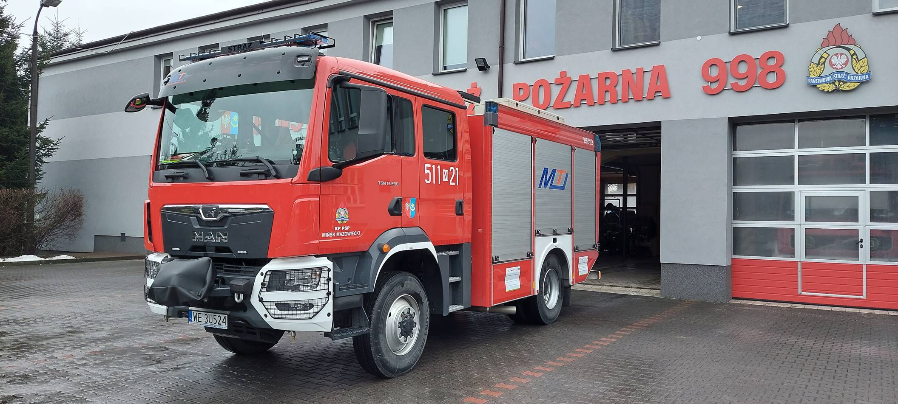

Ponadto pozyskano 13 ubrań specjalnych nowego typu a także innego umundurowania, odzieży specjalnej i ekwipunku osobistego zgodnie z obowiązującymi w tym zakresie przepisami i normatywami wyposażenia.

W ramach działalności inwestycyjnej oraz inwestycyjno – remontowej w roku 2021 zrealizowano:

* wymianę węży hydraulicznych w zestawie do ratownictwa technicznego HOLMATRO - koszt 12 000,00 zł poniesiony ze środków przekazany na Fundusz Wsparcia Państwowej Straży Pożarnej przez Miasto Mińsk Mazowiecki.

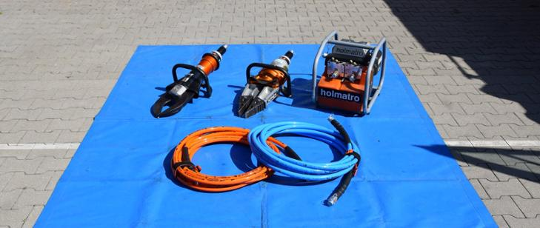

Fot. 1 - węże hydrauliczne

* remont pomieszczenia przeznaczonego na szatnię dla strażaków biorących bezpośredni udział w działaniach ratowniczo-gaśniczych wraz z wyposażeniem w szafki na ubrania specjalne na łączną kwotę 60 000, 00 zł ze środków przekazanych na Fundusz Wsparcia Państwowej Straży Pożarnej przez Powiat Miński;

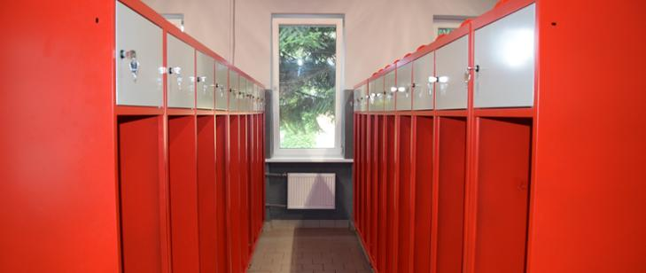

fot. 2 - szatnia po remoncie

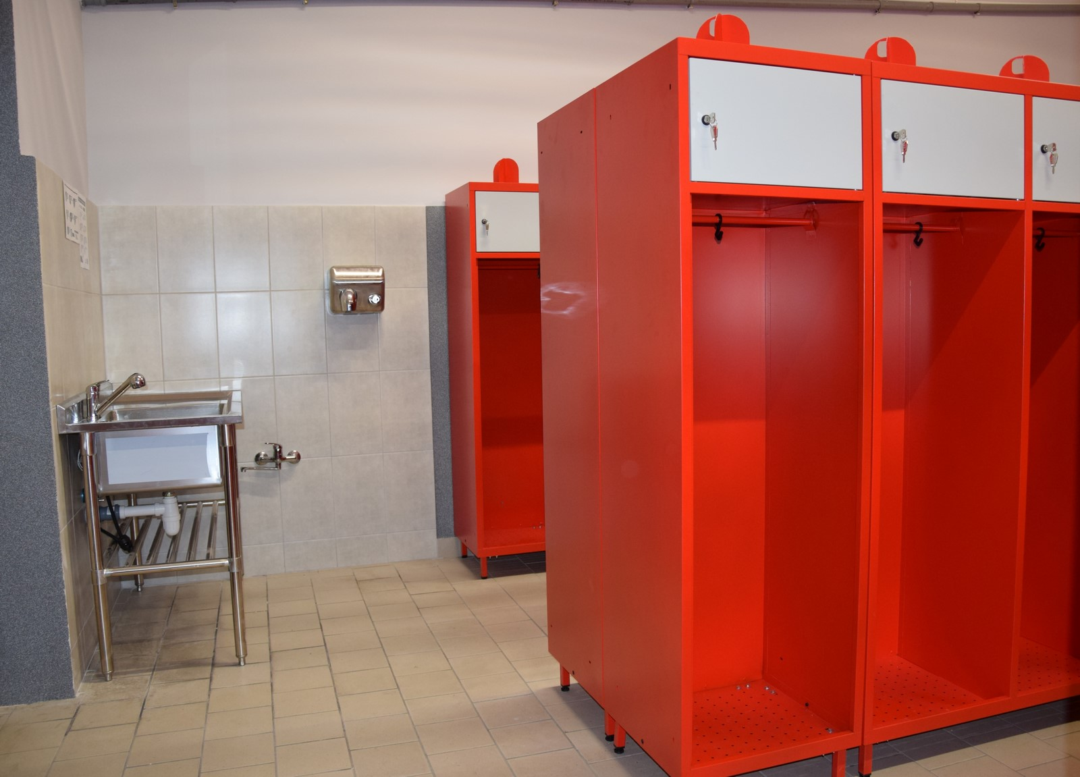

fot. 3 – szatnia po remoncie

* bieżące prace remontowe i konserwacyjne pomieszczeń Komendy Powiatowej Państwowej Straży Pożarnej w Mińsku Mazowieckim zrealizowano ze środków własnych jednostki oraz z dotacji budżetu państwa.

W ramach współpracy z jednostkami OSP z terenu powiatu mińskiego Sekcja Logistyczna Komendy Powiatowej PSP w Mińsku Mazowieckim pomagała w procesie pozyskiwania i rozliczania dotacji dla jednostek włączonych do Krajowego Systemu Ratowniczo Gaśniczego, dotacji z Ministerstwa Spraw Wewnętrznych i Administracji dla jednostek OSP oraz dotacji z Funduszu Przeciwdziałania COVID-19 dla jednostek OSP zaangażowanych w udzielanie pomocy w transporcie osób mających trudności w samodzielnym dotarciu do punktów szczepień przeciwko wirusowi SARS-COV-2 oraz dotacji w ramach akcji #SzczepimySię z OSP. Łącznie zrealizowano 136 dotacji, w tym:

* 19 dla jednostek włączonych do KSRG o wartości 179 702 zł;
* 22 dla jednostek OSP nie włączonych do KSRG o wartości 85 794 zł;
* 79 z Funduszu Przeciwdziałania COVID -19 o wartości 395 000 zł;
* 16 dla jednostek posiadających Młodzieżowe Drużyny Pożarnicze o wartości 9 243 zł.

4 dotacje w ramach akcji #SzczepimySię z OSP zostały w przyznane w 2021 r. Termin realizacji dotacji jest do 30.09.2022 r. Wartość dotacji 17.840 zł.

W ramach realizacji zadania jednostki włączone do KSRG zrealizowały dotacje celowe na wykonanie poniższych zadań:

- Remont części bojowej 2 strażnic (OSP Brzóze, OSP Żaków) - wysokość dotacji 13.000 zł;

- Zakup sprzętu uzbrojenia i techniki specjalnej - wysokość dotacji: 31.600 zł;

- Zakup wyposażenia osobistego i ochronnego strażaków - wysokość dotacji: 54.702 zł;

- Zakup sprzętu informatyki i łączności – wysokość dotacji 5.400 zł;

- Zakup nowego średniego samochodu ratowniczo-gaśniczego (OSP Dobre) - wysokość dotacji KSRG 75.000 zł oraz 415.000 zł dotacji z WFOŚiGW;

- Ponadto zakupu średniego samochodu ratowniczo - gaśniczego dokonała jednostka OSP Zamienie – wysokość dotacji WFOŚiGW 400.000 zł.

W ramach realizacji zadania jednostki nie włączone do KSRG zrealizowały dotacje celowe z MSWiA na wykonanie poniższych zadań:

- Remont części bojowej 3 strażnic (OSP Pełczanka, OSP Cyganka, OSP Mała Wieś) - wysokość dotacji 26.924 zł;

- Zakup wyposażenia osobistego i ochronnego strażaków - wysokość dotacji: 37.010 zł;

- Zakup sprzętu uzbrojenia i techniki specjalnej – wysokość dotacji 20.600 zł;

- Zakup sprzętu informatyki i łączności – wysokość dotacji 1.260 zł.

**7. Działalność finansowa**

Komenda Powiatowa Państwowej Straży Pożarnej w Mińsku Mazowieckim jako jednostka budżetowa stosuje zasady finansowe określone ustawą z dnia 27 sierpnia 2009r. o finansach publicznych. Podstawą gospodarki finansowej jest plan dochodów i wydatków, natomiast jego realizacja opiera się w szczegółowości na przepisach rozporządzenia Ministra Finansów z dnia 7 grudnia 2010r. w sprawie sposobu prowadzenia gospodarki finansowej jednostek budżetowych i samorządowych zakładów budżetowych.

Plan finansowy KP PSP Mińsk Mazowiecki wynika z ustawy budżetowej na dany rok budżetowy w 2021r. Wyniósł 6 438 831zł. W trakcie roku ulegał zmianie na podstawie decyzji Wojewody Mazowieckiego zwiększających plan wydatków Komendy o kwotę 466 110zł. Plan po zmianach uległ zwiększeniu o 7,24% w stosunku do pierwotnie ustalonego. W trakcie roku budżetowego dokonano również zmian w planie wydatków poprzez przesunięcia między paragrafami, wprowadzone uchwałą Zarządu Powiatu Mińskiego, na podstawie wniosków złożonych przez KP PSP Mińsk Mazowiecki.

Plan finansowy Komendy Powiatowej PSP w Mińsku Mazowieckim na dzień 31.12.2021r. wyniósł łącznie 6 904 941zł. W tym:

Rozdział 75411 (Komendy Powiatowe Państwowej Straży Pożarnej kwota 6 892 941,00zł

Rozdział 75478 ( Przeciwdziałanie i suwanie skutków klęsk żywiołowych ) 12 000,00zł

Budżet Komendy w 2021r. Wyniósł 6 904 941,00 zł z tego na wydatki rzeczowe (budżet komendy po pomniejszeniu o środki finansowe przeznaczone na płace, dodatkowe wynagrodzenie roczne, nagrody uznaniowe i jubileuszowe, odprawy emerytalne, świadczenie roczne, pozostałe równoważniki, składki na ubezpieczenia społeczne i Fundusz Pracy.) wydatkowaliśmy kwotę 480 305,00zł.

**Budżet KP PSP w Mińsku Mazowieckim w latach 2012-2021**

|  |  |  |
| --- | --- | --- |
| Rok | Budżet KP PSP | W tym wydatki rzeczowe w zł |
| 2012 | 4 524 048 | 758 912 |
| 2013 | 4 540 065 | 668 554 |
| 2014 | 4 661 363 | 754 168 |
| 2015 | 4 916 196 | 701 062 |
| 2016 | 4 774 773 | 675 996 |
| 2017 | 5 256 987 | 791 903 |
| 2018 | 5 378 982 | 930 252 |
| 2019 | 5 686 095 | 730 877 |
| 2020 | 6 635 348 | 794 759 |
| 2021 | 6 904 941 | 480 305 |

Komenda Powiatowa PSP w Mińsku Mazowieckim w roku 2021 otrzymała dodatkowe środki na przeciwdziałanie rozprzestrzeniania się COVID-19 w wysokości 23 000zł. (na pokrycie wydatków za paliwo, materiały medyczne,”paleciak” oraz naprawy)

**Zadania priorytetowe na 2022 rok**

1. zakup samochodu operacyjnego;
2. zakup pojazdu samochodowego czterokołowego typu quad;
3. zakup wyposażenia osobistego i ochronnego strażaków;
4. remont pomieszczeń socjalnych;
5. współpraca z jednostkami OSP w zakresie pozyskiwania i rozliczania dotacji z MSWiA oraz dotacji z KG PSP dla jednostek OSP włączonych do KSRG.